iversidad de las Fuerzas Armadas “ESPE”
Matriz - Sangolqui
Departamento de Ciencias de la Computación – Software

ING. SEGURIDAD DEL SOFTWARE



NRC: 36892
Viscaino Jordy

Profesor:
Ing. Luis Enrique Jaramillo Montaño

Fecha:
29 de Octubre de 2026

1. Depuración de requisitos

1.1 Cambios realizados
De los 14 requisitos iniciales, 2 se conservan con mejoras o controles, 8 se modifican y 4 se eliminan y teniendo un total de 22. Estos requisitos reducen filas y llamadas sin tratar datos de salud.
Objetivo del sistema: La idea es permtir que el afiliado o un representante de este, busque disponibilidad, reserve, cancele y reprograme turnos de atención del IESS por web y móvil y también reciba notificaciones de cambios.
¿Qué hará el sistema?
Gestión de turnos en general. Cosas como la información clínica no se contemplan, la historia clínica y a los profesionales de salud que tratan al paciente tampoco (LOPDP, art. 30). El sistema solo da un turno con su lugar y especialidad.
Escenario: El escenario contempla 50.000 cuentas, 3.000 usuarios simultáneos y 120 funcionarios distribuidos entre atención al usuario, personal médico, administración y soporte.
Responsable de los datos: El IESS, como entidad del sector público (art. 225 de la Constitución). Esto activa dos obligaciones de diseño: designar delegado de protección de datos (LOPDP, art. 48.1) y aplicar el mecanismo gubernamental de seguridad de la información, hoy el EGSI 3.0 (LOPDP, art. 38).

Criterios y justificativos
Los cambios se basaron en lo siguiente:
- La finalidad de los datos: si se tratan para finalidades determinadas y explícitas (LOPDP, art. 10 d).
- Minimizar y limitar: si algo es lo mínimo necesario y no es excesivo (art. 10 e y f).
- Riesgo: Uno de los más importantes se analiza si introduce una vulnerabilidad o amplía el impacto, en base a un análisis de riesgos (arts. 37, 40 y 41).

- Servicio: Saber si además de ser seguro sigue cumpliendo el objetivo de reducir filas y llamadas.
El diseño aplica protección de datos desde el diseño y por defecto (art. 39). No implementarla sería una infracción leve (art. 67.2), y no implementar medidas técnicas y organizativas sería grave (art. 68.1).

1.2 Cambios realizados
Los requisitos I03, I04, I05, I14 no cumplen con los criterios definidos anteriormente por lo que se eliminaron; los 8 modificados son correctos, pero como estaban inicialmente pueden generar vulnerabilidades o daños que pueden llegar a ser masivos.
ID | Solicitud del cliente | Decisión | Justificación técnica | Referencia | Requisito definitivo
I01 | Buscar turnos por especialidad, establecimiento y fecha; reservar, cancelar y reprogramar citas. | Conservar con reglas | Son las bases del sistema, las reglas son necesarias para evitar acaparamiento de cupos y reservas duplicadas por la cantidad de usuarios (3.000 usuarios) | Art. 10 f (proporcionalidad) | RF-03 a RF-06, RS-06
I02 | Solicitar nombres, cédula, fecha de nacimiento, correo y teléfono. | Modificar | Correo verificado obligatorio que sirve para confirmar control de la cuenta y para notificaciones. Fecha de nacimiento solo como dato de verificación, no como secreto debido a la facilidad de adivinar. Teléfono propio opcional | Art. 10 e (minimización) | RF-01
I03 | Exigir empleador, cargo, sueldo, cuenta bancaria y copia del contrato de trabajo para reservar cualquier turno. | Eliminar | No son necesario para un turno, ademas la condición de afiliado la confirma el servicio de I10. Ademas esto dejaría fuera a jóvenes o personas sin empleo y ademas podria dar pie a fraude | Art. 10 d, e y f | RS-03
I04 | Solicitar diagnósticos, antecedentes, medicamentos, alergias y resultados de laboratorio antes de mostrar disponibilidad. | Eliminar | Mostrar disponibilidad no requiere datos de salud. Para 50.000 cuentas sería tratamiento a gran escala de categorías especiales, con evaluación de impacto obligatoria, y multiplicaría el impacto de cualquier brecha ademas de un coste alto de recursos. | Arts. 25 c, 26, 30, 31.2 y 42 b | RS-03
I05 | Preguntar religión, afiliación política y composición familiar para personalizar la atención. | Eliminar | Religión y filiación política no tienen sentido en un turno o personalizacion. La composición familiar puede funcionar en caso de que existan detalles pero la representación se resuelve con I06 rediseñado | Arts. 4 (datos sensibles), 10 d y 26 | RS-03
I06 | Permitir que una persona gestione citas de otra ingresando únicamente su número de cédula y fecha de nacimiento. | Modificar | Ambos datos se obtienen con facilidad (fotocopias, redes, robo), con eso cualquiera podría cancelar o reservar sin autorización real. Presentar la cédula seria una solución, pero no basta porque la Superintendencia alertó sobre los riesgos de entregar copias del documento (Primicias) y almacenar imágenes de cédulas crea un activo para suplantación. Se sustituye por una representación con consentimiento o verificación presencial, alcance, caducidad y revocación(como en otro servicios municipales). | Arts. 8 (consentimiento revocable), 18.1 (representante acreditado), 21 y 24 (niñas, niños y adolescentes) | RF-07, RF-08, RF-09, RS-07
I07 | Utilizar cédula y una contraseña inicial formada por la fecha de nacimiento; dejar el cambio como opcional. | Modificar | Una contraseña derivada de un dato conocido es adivinable y al ser opcional el cambio permanecería. Se usaria el patrón de activación por correo usado por servicios públicos como el Registro de la Propiedad o el PAM de Quito, con contraseña propia y segundo factor. FirmaEC por ejemplo no se exige porque elevaría la barrera de acceso sin necesidad | Art. 10 j (seguridad), art. 37 | RF-01, RF-02, RS-01
I08 | Permitir que recepción, médicos, administradores y soporte visualicen todos los expedientes y turnos. | Modificar | Acceso total viola mínimo privilegio y convierte a cada una de las 120 cuentas en una puerta a todos los datos (riesgo de insider y de cuenta comprometida). Se definen roles con alcance por función y lugar | Arts. 10 g (confidencialidad), 38 (mecanismo gubernamental: EGSI 3.0) | RS-02, RF-11
I09 | Enviar por SMS y correo la especialidad, el diagnóstico registrado y un enlace directo para abrir la información sin iniciar sesión. | Modificar | El diagnóstico y la especialidad revelan salud y el correo puede verse en pantallas bloqueadas o reenviarse ademas un enlace sin sesión es una credencial en texto plano que cualquiera con el mensaje acceder. Se enviaría un resumen por correo con un enlace al inicio de sesión y otro a instructivos | Arts. 10 e y g, 30 | RF-10
I10 | Conectar la aplicación con un servicio de validación de afiliación y con el sistema de disponibilidad de citas. | Conservar con controles | Imprescindible pero el riesgo está en confiar en un tercero o caer cuando él cae. | Art. 10 h (calidad y exactitud), 37.2 | RF-12, RS-04
I11 | Registrar consultas y modificaciones incluyendo contraseñas, tokens y contenido completo de las solicitudes para facilitar el soporte. | Modificar | Un log con secretos es una segunda base sensible y permite suplantar a cualquiera que aparezca en él, lo que destruye el no repudio que la auditoría debería dar. Se registran los eventos estructurados sin secretos | Arts. 10 j y k (responsabilidad proactiva), 43 (reconstruir la brecha en 5 días) | RS-05
I12 | Utilizar una computadora de oficina con 8 GB de RAM como servidor de aplicación y base de datos. | Modificar | Punto único de fallo, sin separación entre aplicación y datos y sin capacidad para 3.000 concurrentes. Se propone una infraestructura modesta basada en un presupuesto público | Art. 37.2 y 37.3 (disponibilidad y resiliencia) | RNF-01
I13 | Ofrecer atención continua, pero realizar mantenimiento diario de dos horas sin permitir reservas durante ese período. | Modificar | Es contradictorio y retira el servicio 60 h al mes. Se propone despliegue sin corte y una ventana semanal en solo lectura (sección 1.4) | Art. 37.2 | RNF-02
I14 | Conservar todos los datos indefinidamente y entregarlos a un proveedor externo para entrenar un asistente de inteligencia artificial. | Eliminar | Un asistente de IA no forma parte de la gestión de turnos. Conservar sin plazo y ceder datos a un tercero para otra finalidad no tiene una base legal | Arts. 10 d e i, 33 y 34; usar datos para fines distintos o cederlos sin requisitos es infracción grave (art. 68.2 y 68.3); Res. SPDP-SPD-2026-0009-R (IA) y 2026-0004-R (transferencias) | RS-08

Todas las citas de la LOPDP corresponden al texto vigente con la reforma del R.O. 5.º Supl. 290 de 22-may-2026 (texto consolidado).

1.3 Requisitos definitivos

Funcionales
ID | Requisito definitivo | Origen
RF-01 | El sistema debe registrar al afiliado con cédula (con verificación), nombres, fecha de nacimiento y correo electrónico obligatorio; teléfono opcional. La cuenta se activa solo mediante un enlace de un solo uso enviado al correo, con el que el usuario fija su propia contraseña | I02, I07
RF-02 | El sistema debe permitir iniciar sesión con cédula y contraseña, y con segundo factor TOTP cuando esté activado (obligatorio para funcionarios). Debe permitir cerrar sesión en todos los dispositivos | I07
RF-03 | El sistema debe permitir buscar turnos disponibles por especialidad, establecimiento y fecha, consultando siempre la disponibilidad. | I01
RF-04 | El sistema debe permitir reservar un turno disponible, con un máximo de un turno activo por titular y especialidad, garantizado también por una restricción en la base de datos | I01
RF-05 | El sistema debe permitir cancelar un turno, previa confirmación que muestre titular, especialidad, fecha y hora y el cupo liberado vuelve a la disponibilidad de inmediato | I01
RF-06 | El sistema debe permitir reprogramar un turno una vez, hasta 24 h antes, como operación atómica (se toma el nuevo cupo y se libera el anterior en la misma transacción) | I01
RF-07 | El afiliado adulto debe poder otorgar a otra cuenta una representación con alcance (ver, reservar, cancelar, reprogramar, recibir notificaciones) y vigencia máxima de 12 meses, y revocarla en cualquier momento | I06
RF-08 | La representación de menores y de personas con capacidad restringida debe ser verificada por un funcionario de atención con el documento que la acredita (patria potestad, tutela, curaduría o poder) | I06
RF-09 | El titular debe poder consultar quién lo representa, con qué alcance y qué acciones se hicieron en su nombre, además cada reserva, cancelación o reprogramación hecha por un representante se le notifica por correo | I06
RF-10 | El sistema debe enviar al correo verificado un resumen de cada reserva, cancelación, reprogramación o cambio del IESS con fecha, hora, establecimiento y código de turno, sin especialidad ni diagnóstico, con un enlace a la página de inicio de sesión (sin token) y otro a instructivos públicos | I09
RF-11 | El personal debe disponer de funciones según su rol: atención gestiona turnos presenciales y verifica representaciones de su establecimiento; el médico ve su agenda del día; administración configura agendas y ve reportes agregados; soporte ve el estado técnico | I08
RF-12 | El sistema debe validar la afiliación al reservar y sincronizar cupos con la agenda del IESS; si un servicio no responde, debe mostrar la disponibilidad conocida, impedir confirmar reservas y explicar al usuario que lo intente más tarde (modo degradado) | I10

Para la seguridad
ID | Requisito definitivo | Origen
RS-01 | Contraseñas de al menos 12 caracteres, comparadas contra una lista de contraseñas comunes y filtradas, almacenadas con un algoritmo de hash resistente (Argon2id). Enlace de activación o recuperación de un solo uso, válido 60 min y guardado como hash. Bloqueo progresivo tras intentos fallidos por cuenta y por IP. Reautenticación antes de cambiar correo, contraseña, segundo factor o representantes | I07
RS-02 | Control de acceso por rol y verificado en el servidor en cada solicitud y sobre cada objeto también denegación por defecto, además, ningún rol accede a todos los datos y cada consulta de datos de un afiliado por un funcionario queda auditada | I08
RS-03 | El sistema no debe contener campos, tablas ni formularios para datos laborales, bancarios, de salud, religión o afiliación política | I03, I04, I05
RS-04 | Las integraciones usan credenciales de servicio rotadas, TLS, validación de esquema de cada respuesta, tiempos de espera cortos, reintentos limitados y corte automático (circuit breaker); el sistema solo guarda el resultado de la validación (afiliado sí/no y fecha) | I10
RS-05 | Auditoría estructurada de eventos: actor, "en nombre de" (si hay representación), acción, recurso, fecha y hora, origen, resultado e identificador de correlación. Nunca contraseñas, tokens, códigos ni cuerpos de solicitud con cédula enmascarada. Almacén separado, de solo anexado, con encadenamiento de hash, solo lectura para el rol auditor y retención definida. | I11
RS-06 | Protección contra abuso: límites de solicitudes por cuenta e IP, máximo de turnos activos (RF-04), tope de 10 representados por cuenta con alerta, respuestas generales que no revelen datos específicos. | I01, I06
RS-07 | Los documentos aportados para verificar una representación se eliminan al verificarla (o a los 7 días si no se verifica). Solo se conserva quién verificó, cuándo y qué tipo de documento | I06
RS-08 | Cada tipo de dato tiene plazo de conservación definido. Se prohíbe ceder datos a terceros fuera de los encargados del tratamiento con contrato ycualquier estadística se produce agregada y anonimizada | I14

No funcionales
ID | Requisito definitivo | Origen
RNF-01 | Infraestructura separada por capas (proxy, aplicación, base de datos), con al menos dos nodos de aplicación, base de datos con réplica en espera y backups fuera del servidor principal, dimensionada para 3.000 usuarios simultáneos (Parte 3) | I12
RNF-02 | Disponibilidad objetivo de 99,5 % mensual fuera de la ventana programada. Despliegues sin corte; una ventana semanal de hasta 2 h en modo solo lectura, domingo de 01:00 a 03:00, anunciada con 72 h de anticipación y usada solo cuando una tarea de base de datos lo exija | I13

1.4 Reglas de negocio y justificación de valores
Cada número de los requisitos responde a un riesgo concreto; ninguno se fija por costumbre. Los valores marcados como supuesto se validarán con las mediciones de la Parte 3.

Turnos (RF-03 a RF-06)
Regla | Valor | Justificación
Turnos activos por titular y especialidad | 1 | Impide acaparar y revender cupos de un recurso limitado. Se aplica aunque reserve un representante, para que no sirva como vía de evasión. Se refuerza con una restricción de unicidad en la base de datos, de modo que ni un error de código ni dos solicitudes simultáneas creen un segundo turno
Horizonte de reserva | Hasta 30 días (supuesto: la agenda publicada) | No se ofrecen cupos que la agenda del IESS aún no confirma
Cancelación sin restricción | Hasta 24 h antes | Da tiempo para que otro afiliado tome el cupo y para notificar el cambio
Cancelación tardía | Entre 24 h y la hora del turno, permitida | Se rechazó exigir una semana: quien enferma o no puede asistir simplemente faltaría, y un cupo no liberado se pierde. Una cancelación tardía siempre es mejor que una inasistencia. Se registra como tardía, sin sanción
Reprogramación | 1 vez por turno, hasta 24 h antes, atómica | Limita el uso de reprogramaciones sucesivas para "guardar" un cupo. La atomicidad evita quedar sin turno si el nuevo cupo se agota en medio de la operación
Inasistencias | 3 sin cancelar en 90 días → el siguiente turno requiere confirmación en la app 48 h antes; si no se confirma, se libera | Reduce cupos perdidos sin bloquear el acceso a la salud (derecho del art. 32 de la Constitución): nunca se impide reservar, solo se pide confirmar

Representación (RF-07 a RF-09)
Regla | Valor | Justificación
Parentesco | Dato descriptivo, nunca permiso | "Madre" o "cónyuge" no prueban autorización; el permiso vive solo en el alcance concedido
Vigencia por consentimiento | Máximo 12 meses, renovable | Una autorización sin fecha de fin sobrevive a cambios de relación (separaciones, conflictos) y queda olvidada
Menores de 15 años | Representante legal verificado por un funcionario; vigencia hasta los 15 años | Las niñas, niños y adolescentes menores de 15 ejercen sus derechos mediante su representante legal (LOPDP, art. 24)
Adolescentes de 15 a 17 años | Pueden tener cuenta propia; la representación de un padre o madre requiere también su aceptación | Desde los 15 años pueden consentir el tratamiento de sus datos y ejercer sus derechos directamente (arts. 21 y 24). Se plantea como pregunta al cliente (1.6)
Representados por cuenta | Tope de 10, con alerta al superar 5 | Cubre familias numerosas y cuidadores; por encima, el patrón corresponde a un tramitador
Documentos de verificación | Se eliminan al verificar o a los 7 días | Una base de imágenes de cédulas y partidas es un activo valioso para suplantación; tras verificar, basta el registro de quién verificó y qué

Autenticación y sesión (RS-01)
Regla | Valor | Justificación
Longitud mínima de contraseña | 12 caracteres + lista de comunes y filtradas | La longitud y el rechazo de contraseñas conocidas frenan diccionario y relleno de credenciales mejor que reglas de complejidad que llevan a patrones predecibles
Enlace de activación o recuperación | Un solo uso, 60 min, guardado como hash | Si el correo se filtra después, el enlace ya no sirve; si la base se filtra, los enlaces no son utilizables
Intentos fallidos | Espera progresiva por cuenta tras 5 fallos (1, 5, 15 min) y límite por IP | Un bloqueo permanente permitiría a un atacante dejar sin acceso a la víctima a propósito (denegación de servicio sobre su cuenta); la espera progresiva frena la fuerza bruta sin ese efecto
Inactividad de sesión | 15 min; funcionarios además 8 h absolutas | Equipos compartidos en familia, cibercafés y ventanillas

Disponibilidad y mantenimiento (RNF-02)
La solicitud del cliente (2 h diarias sin reservas) retira el servicio unas 60 h al mes, el 8 % del tiempo y eso no seria disponibilidad continua.
- Despliegues sin corte: con dos nodos de aplicación, se actualiza uno mientras el otro atiende. La mayoría de los cambios no necesita ventana.
- Domingo de 01:00 a 03:00: es la franja de menor demanda esperada, fuera de la jornada laboral de los afiliados y de la atención presencial; el mantenimiento lo realiza el equipo de TI de guardia, no el personal de ventanilla, así que el horario laboral no es una limitación.
- Anuncio con 72 h en la app y por correo, para que nadie planifique reservar en esa franja.
- Validación: el horario es un supuesto.

1.5 Diagrama de casos de uso
El alcance final tiene 15 casos de uso y ninguno toca datos clínicos y ningún funcionario alcanza todos. El representante hereda las operaciones del usuario en línea, pero solo puede ejercerlas tras seleccionar un titular que lo autorizó (caso resaltado).
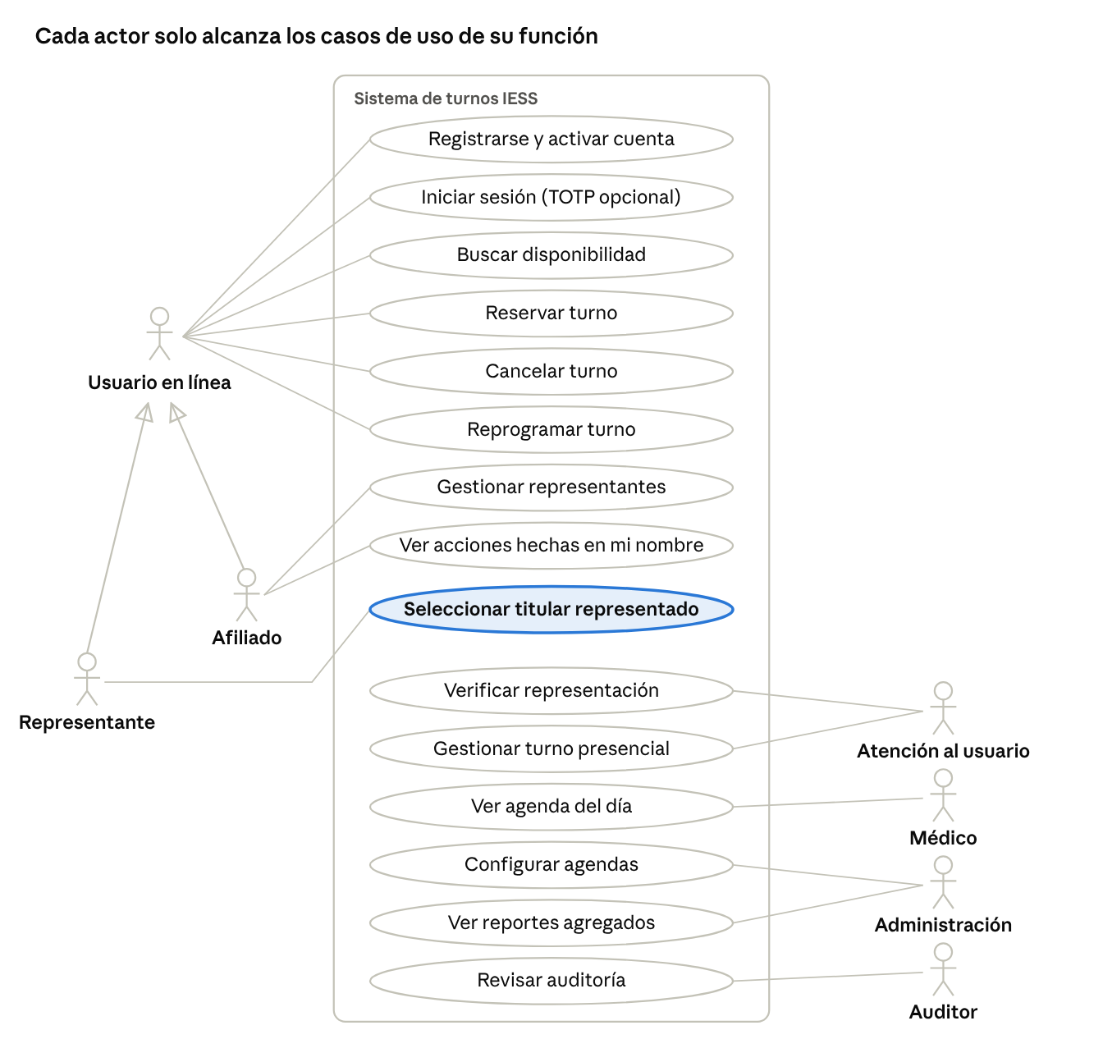
casos de uso del alcance final con 7 actores, 15 casos
- Generalización: afiliado y representante son especializaciones de Usuario en línea; ambos se registran, inician sesión y operan turnos, pero el representante lo hace siempre en nombre de un titular y dentro del alcance concedido.
- Soporte no aparece porque no tiene casos de uso de negocio: solo consulta el estado técnico, sin datos personales (está en la fuente PlantUML).
- Las relaciones <<include>> y <<extend>> y los sistemas externos se omiten en el dibujo para mantenerlo legible; están completos en la fuente.

Código PlantUML
@startuml casos_de_uso_turnos
left to right direction
skinparam packageStyle rectangle
actor "Usuario en línea" as Usuario
actor "Afiliado" as Afiliado
actor "Representante" as Representante
actor "Atención al usuario" as Atencion
actor "Médico" as Medico
actor "Administración" as Admin
actor "Soporte" as Soporte
actor "Auditor" as Auditor
actor "Servicio de afiliación IESS" as SAfil <<sistema>>
actor "Agenda IESS" as SAgenda <<sistema>>
actor "Servicio de correo" as SCorreo <<sistema>>
Afiliado --|> Usuario
Representante --|> Usuario
rectangle "Sistema de turnos IESS" {
usecase "Registrarse y activar cuenta" as UC01
usecase "Iniciar sesión" as UC02
usecase "Verificar segundo factor (TOTP)" as UC02a
usecase "Buscar disponibilidad" as UC03
usecase "Reservar turno" as UC04
usecase "Validar afiliación" as UC04a
usecase "Verificar límite de un turno por especialidad" as UC04b
usecase "Cancelar turno" as UC05
usecase "Reprogramar turno" as UC06
usecase "Confirmar acción crítica" as UCc
usecase "Notificar por correo" as UCn
usecase "Gestionar representantes" as UC07
usecase "Ver acciones hechas en mi nombre" as UC08
usecase "Seleccionar titular representado" as UC09
usecase "Verificar representación" as UC10
usecase "Gestionar turno presencial" as UC11
usecase "Ver agenda del día" as UC12
usecase "Configurar agendas" as UC13
usecase "Ver reportes agregados" as UC14
usecase "Consultar estado técnico" as UC15
usecase "Revisar auditoría" as UC16
}
Usuario -- UC01
Usuario -- UC02
Usuario -- UC03
Usuario -- UC04
Usuario -- UC05
Usuario -- UC06
Afiliado -- UC07
Afiliado -- UC08
Representante -- UC09
UC02a .> UC02 : <<extend>>\n[TOTP activado;\nsiempre en funcionarios]
UC04 .> UC04a : <<include>>
UC04 .> UC04b : <<include>>
UC04 .> UCn : <<include>>
UC05 .> UCc : <<include>>
UC05 .> UCn : <<include>>
UC06 .> UCc : <<include>>
UC06 .> UCn : <<include>>
UC07 .> UCc : <<include>>
UC09 .> UC04 : <<extend>>\n[alcance: reservar]
UC09 .> UC05 : <<extend>>\n[alcance: cancelar]
UC09 .> UC06 : <<extend>>\n[alcance: reprogramar]
Atencion -- UC10
Atencion -- UC11
Atencion -- UC02
Medico -- UC12
Medico -- UC02
Admin -- UC13
Admin -- UC14
Admin -- UC02
Soporte -- UC15
Auditor -- UC16
UC04a -- SAfil
UC03 -- SAgenda
UC04 -- SAgenda
UCn -- SCorreo
@enduml

1.6 Preguntas al cliente y supuestos

N.º | Pregunta al cliente | Requisito | Supuesto adoptado mientras tanto
P1 | ¿Con cuántos días de anticipación publica cupos la agenda del IESS? | RF-03 | 30 días
P2 | ¿Qué condición de afiliación impide reservar (mora, cesantía, tipo de seguro)? | RF-12 | El servicio de afiliación responde solo "puede reservar: sí/no"
P3 | ¿Hay especialidades que exijan derivación previa? | RF-04 | Si existen, se valida solo "tiene derivación: sí/no" con el sistema origen, sin traer datos clínicos
P4 | ¿Qué documentos acepta el IESS para acreditar tutela, curaduría o poder? | RF-08 | Los documentos originales verificados en ventanilla
P5 | ¿Acepta que un adolescente de 15 a 17 años gestione sus turnos y que la representación de sus padres requiera su aceptación? | RF-07, RF-08 | Sí, conforme a los arts. 21 y 24 de la LOPDP
P6 | ¿Los servicios de afiliación y agenda exponen una API documentada, con qué autenticación y límites? | RF-12, RS-04 | API con credenciales de servicio y TLS, simulada en el prototipo
P7 | ¿Qué proveedor y dominio de correo usará el IESS? | RF-10 | Dominio institucional con SPF, DKIM y DMARC; el proveedor es encargado del tratamiento con contrato (art. 34)
P8 | ¿El equipo de TI puede cubrir una guardia el domingo de 01:00 a 03:00? | RNF-02 | Sí en caso de que no, martes de 22:00 a 24:00
P9 | ¿Existe infraestructura institucional (centro de datos o nube aprobada) donde desplegar? | RNF-01 | Centro de datos institucional
P10 | ¿Qué plazos de conservación exige la normativa interna del IESS para turnos y auditoría? | RS-08
P11 | Si existe interés en analítica o IA, ¿con qué finalidad concreta y qué convenio? | RS-08 | Ninguno, solo estadística agregada y anonimizada

Supuestos generales: el afiliado tiene cédula ecuatoriana; la agenda del IESS es la fuente de verdad de los cupos; la mayoría de edad es 18 años; el entregable es una propuesta y un prototipo, no un sistema en producción, por lo que los servicios del IESS y el correo se simulan.

2. Análisis de datos
El sistema trata 12 tipos de datos pero ninguno procedente de la historia clínica.
De los 18 datos personales, 13 no se recogen. Dos necesitan protección reforzada y la especialidad del turno, porque la LOPDP considera dato de salud la información sobre la prestación de atención sanitaria, y los datos de menores, que son categoría especial.

2.1 Referencia para la gestion de los datos
Norma |  | Disposiciones
Constitución de la República | R.O. 449, 20-oct-2008 | Art. 66.19 (protección de datos), art. 32 (derecho a la salud), art. 225 (sector público)
Ley Orgánica de Protección de Datos Personales (LOPDP) | R.O. 5.º Supl. 459, 26-may-2021; reforma R.O. 5.º Supl. 290, 22-may-2026 | Art. 4 (definiciones), 7 (bases de licitud), 10 (principios), 21 y 24 (niñas, niños y adolescentes), 25–26 y 30–31 (categorías especiales y salud), 33–34 (comunicación y encargados), 37–43 (seguridad, riesgos, evaluación de impacto, brechas), 47–48 (obligaciones y delegado)
Reglamento General a la LOPDP, D.E. 904 | R.O. 3.er Supl. 435, 13-nov-2023 | Desarrollo de consentimiento, delegado, notificación de brechas y evaluación de impacto
Res. SPDP-SPD-2025-0003-R | R.O. 4.º Supl. 41, 19-may-2025 | Guía de gestión de riesgos y evaluación de impacto
Res. SPDP-SPD-2026-0005-R | 25-feb-2026 | Tratamiento a gran escala: registro de actividades de tratamiento
Ley Orgánica de Salud | R.O. Supl. 423, 22-dic-2006 | Art. 7 f: confidencialidad de la información de salud del paciente
Reglamento de información confidencial en el Sistema Nacional de Salud, A.M. 5216 (MSP) | — | Documentos que contienen información de salud y su manejo confidencial
Código Orgánico Integral Penal | R.O. Supl. 180, 10-feb-2014 | Art. 178 (violación a la intimidad), 229 (revelación ilegal de base de datos), 234 (acceso no consentido a un sistema informático)
EGSI 3.0, A.M. MINTEL-MINTEL-2024-0003 | R.O. 3.er Supl. 509, 10-mar-2024 | Mecanismo gubernamental de seguridad exigido por el art. 38 LOPDP

El IESS cita la Ley Orgánica de Salud (art. 7 f) y la LOPDP (art. 26) en sus formularios de acceso a la historia clínica (HCAM, 2025), por lo tanto se guía en base a eso tambien.

2.2 Inventario de datos
Dato | Finalidad | Clasificación | Necesidad | Base | Acceso | Conservación propuesta
Cédula | Identificar al titular y validar afiliación | Confidencial | Imprescindible | Art. 7.4 | Titular, representante, atención (enmascarada) | Vida de la cuenta mas 2 años
Nombres y apellidos | Identificar en ventanilla y en agenda | Confidencial | Imprescindible | Art. 7.4 | Titular, representante, atención, médico (su agenda) | Vida de la cuenta + 2 años
Fecha de nacimiento | Verificar identidad en el registro; calcular edad para reglas de representación | Confidencial | Necesario, nunca como secreto | Art. 7.4 | Sistema y atención solo al verificar | Vida de la cuenta + 2 años
Correo verificado | Activación, notificaciones, recuperación | Confidencial | Imprescindible (RF-01) | Art. 7.4 | Titular; sistema de notificaciones | Vida de la cuenta
Teléfono | Contacto alternativo | Confidencial | Opcional | Art. 7.1 | Titular, atención | Hasta que el titular lo retire o cambie
Credenciales (hash de contraseña, secreto TOTP cifrado, códigos de recuperación en hash) | Autenticar | Confidencial reforzado | Imprescindible | Art. 7.4 | Solo el proceso de autenticación | Vida de la cuenta
Turno(establecimiento, fecha, hora, estado, código) | Gestionar la cita | Confidencial | Imprescindible | Art. 7.4 | Titular, representante, atención y médico del establecimiento | 2 años desde la fecha del turno; luego anonimizado para estadística
Turno: especialidad | Asignar el cupo correcto | Confidencial reforzado (salud) | Imprescindible | Art. 7.4, art. 30 | Titular, representante con alcance, atención y médico del establecimientopero nunca en correos ni listados generales | Igual que el turno
Resultado de validación de afiliación (sí/no y fecha) | Permitir reservar | Interno | Necesario | Art. 7.4 | Sistema | Hasta la siguiente validación
Representación (relación descriptiva, base, alcance, vigencia, verificación, revocación) | Autorizar a un tercero | Confidencial y reforzado si el titular es menor | Necesario si se usa | Art. 7.1, 8, 21 y 24 | Titular, representante, atención (verificación) | Vigencia + 2 años, para atender reclamos
Documento de verificación de representación | Acreditar la representación | Confidencial reforzado | Transitorio | Art. 18.1 | Solo el funcionario que verifica | Se elimina al verificar o a los 7 días (RS-07)
Registro de auditoría | Trazabilidad, no repudio, investigación de brechas | Confidencial | Imprescindible | Art. 10 k, art. 43 | Solo auditor | 2 años (supuesto, P10)

Criterio de los plazos: la ley no fija un plazo para turnos, así que se presupone un plazo basado en el principio de conservación (art. 10 i), no más de lo necesario y con plazo de supresión definido. Dos años cubren reclamos y el ejercicio de derechos del titular ya después, los turnos se conservan solo anonimizados para estadística, lo que la ley permite (art. 10 i, segundo inciso). Las copias de respaldo rotan cada 35 días, de modo que un dato eliminado desaparece también de ellas en ese plazo.

2.3 Datos solicitados que no se recogen
Datos (requisito) | Clasificación legal | Motivo de exclusión | Disposición
Empleador, cargo, sueldo, cuenta bancaria, contrato (I03) | Personales y financieros | Sin finalidad en un turno ademas la afiliación se valida con el servicio del IESS | LOPDP art. 10 d, e y f
Diagnósticos, antecedentes, medicamentos, alergias, laboratorio (I04) | Datos de salud, categoría especial | Corresponden a la historia clínica por lo que su tratamiento está reservado a quien presta la atención y bajo secreto profesional | LOPDP arts. 25 c, 26, 30 y 31.1; Ley Orgánica de Salud art. 7 f
Religión, afiliación política (I05) | Datos sensibles | Tratamiento prohibido salvo excepciones (art. 26) que no concurren | LOPDP arts. 4 y 26
Composición familiar (I05) | Personal | No autoriza nada. La representación se registra solo cuando se otorga | LOPDP art. 10 e
Conservación indefinida y cesión a un proveedor de IA (I14) | — | Finalidad distinta, sin plazo y comunicación a un tercero sin base | LOPDP arts. 10 d e i, 33; infracción grave art. 68.2 y 68.3; Res. SPDP-SPD-2026-0009-R

2.4 Esquema de clasificación
Nivel | Criterio | Datos | Controles mínimos
Público | Divulgarlo no causa daño | Lista de establecimientos y especialidades ofertadas, instructivos | Integridad del contenido
Interno | Uso operativo, sin identificar a un titular | Resultado de validación, métricas técnicas | Acceso autenticado
Confidencial | Identifica a un titular | Cédula, nombres, contacto, turno, representación, auditoría | Autorización por objeto, TLS, cifrado en reposo, enmascarado en pantalla, auditoría de acceso
Confidencial reforzado | Categoría especial (art. 25) o credencial | Especialidad del turno, datos de menores, credenciales, documentos de verificación | Lo anterior + exclusión de notificaciones y listados, acceso solo al personal del establecimiento y con motivo, retención mínima
Por qué la especialidad es confidencial reforzado: la LOPDP define los datos de salud como los que revelan el estado de salud, incluida la prestación de servicios de atención sanitaria (art. 4). Un turno en Oncología o Psiquiatría revela por sí solo información de salud, por lo que se le aplica el deber de confidencialidad del art. 30 y la confidencialidad del art. 7 f de la Ley Orgánica de Salud.

2.5 Evaluación de impacto
Se recomienda realizar la evaluación de impacto antes de iniciar el tratamiento. La LOPDP la hace obligatoria en el tratamiento a gran escala de categorías especiales (art. 42 b), y debe hacerse antes de empezar a tratar los datos (art. 42, último inciso). Aunque el rediseño eliminó los datos clínicos, el sistema sigue tratando, para 50.000 titulares, dos datos de categoría especial (art. 25): la especialidad del turno (salud) y los datos de menores representados.
La evaluación seguirá la guía de la Superintendencia (Res. SPDP-SPD-2025-0003-R) y se apoyará en la matriz de riesgos de la Parte 4. El tratamiento también debe inscribirse en el registro de actividades de tratamiento (art. 51; Res. SPDP-SPD-2026-0005-R) y contar con el delegado de protección de datos del IESS (art. 48.1).

3. Diseño general
El diseño usa se basa en cinco contenedores, un único punto de entrada desde Internet y la base de datos como única fuente de verdad. Para 3.000 usuarios simultáneos bastan dos nodos de aplicación y una base de datos con réplica y los supuestos de carga se validan con las medicione.

3.1 Componentes principales
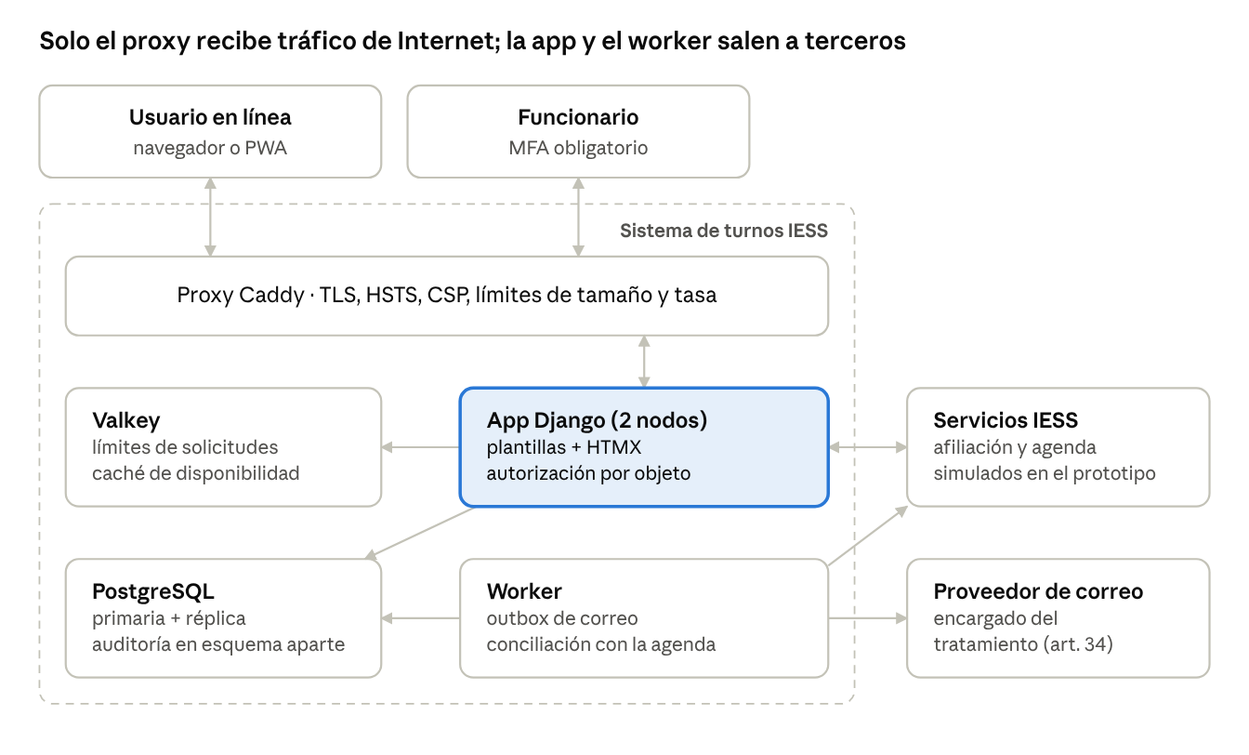

Componente | Responsabilidad | Riesgo que mitiga
Proxy (Caddy) | Única entrada desde Internet que termina TLS y añade HSTS, ademas la política de seguridad de contenido (CSP) limita tamaño y tasa de solicitudes | Captura de tráfico, intermediario y saturación también reduce lo expuesto a un solo servicio
App Django (2 nodos) | Páginas y formularios, autenticación, sesiones y CSRF, tambien permite la autorización por rol y por objeto en cada solicitud, reserva en transacción y llamada síncrona a afiliación y agenda con su tiempo de espera | Acceso a datos ajenos (IDOR), escalada de privilegios, doble reserva y el segundo nodo evita el punto único de fallo
Worker | Envía los correos de la tabla de salida (outbox) y concilia turnos con la agenda | Notificaciones perdidas o enviadas por reservas que no se completaron
PostgreSQL (primaria + réplica) | Cuentas, turnos, representaciones y salida de notificaciones así como auditoría en un esquema aparte, solo anexado, con rol de escritura distinto al de la app | Integridad, pérdida de datos, borrado de evidencias
Valkey | Contadores de límites de solicitudes y caché de disponibilidad, lo importantes es que no guarda sesiones ni datos de turnos. Si falla, los límites de inicio de sesión pasan a una tabla de PostgreSQL | Fuerza bruta y saturación, sin que su caída abra la puerta a ellas

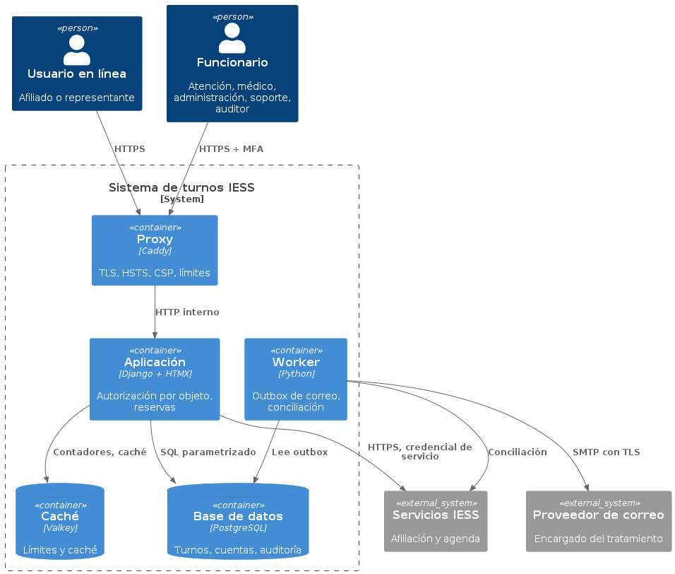

3.2 Tecnologías, versiones y vulnerabilidades conocidas

Componente | Versión fijada | Soporte | Vulnerabilidad de referencia | ¿Afecta? | Decisión que deriva
Python | 3.13 | Seguridad hasta oct-2029 (python.org) |  |  | Compatible con Django 5.2, 3.15 (oct-2026) es demasiado reciente para el ecosistema
Django | 5.2 LTS (5.2.17) | Seguridad hasta abr-2028 (djangoproject.com) | CVE-2026-1312, inyección SQL en order_by() con FilteredRelation; CVSS 3.1 5.4 (AV:N/AC:L/PR:L/UI:N/C:L/I:L/A:N) | No por que fue corregida en 5.2.11 | Aportar CSRF, escape contra XSS, ORM parametrizado, sesiones, Argon2 y permisos reduce el código de seguridad propio. Se elige 5.2 LTS sobre 6.1 por su ventana de soporte más larga; la CSP se aplica desde el proxy
PostgreSQL | 18 (18.6) | Hasta nov-2030 | CVE-2025-1094, inyección SQL en las funciones de escape de libpq; CVSS 3.1 8.1 (AV:N/AC:H/PR:N/UI:N/C:H/I:H/A:H) (NVD) | No, esto afecta a versiones anteriores a 17.3 y 16.7 y además el ORM usa parámetros, no esas funciones | Transacciones, bloqueo de filas y restricciones únicas resuelven la doble reserva; se descarta la 19 por recién publicada
Valkey | 9.0.5 o posterior | Línea con parches de jul-2026 (releases) | CVE-2025-67733, inyección en el protocolo vía errores de scripts Lua; CVSS 3.1 8.5 según GitHub (S:C) y 7.1 según otra fuente (S:U) | No, corregida en 9.0.2 | Licencia BSD. No se expone a Internet, exige contraseña y se bloquean los comandos de scripting por ACL, lo que elimina el vector aunque surja otro fallo similar
Caddy | 2.11.4 o posterior | Sin LTS; versión vigente jun-2026 | En 2026 se publicaron varias, entre ellas CVE-2026-27587 (evasión de autorización por ruta, CVSS 9.1) y CVE-2026-27586 (mTLS que falla abierto, 8.2) | No en 2.11.4, y los módulos afectados (FastCGI, forward_auth, autorización por ruta) no se usan | Las decisiones de autorización están en Django. Se deshabilita la API de administración (CVE-2026-27589). La frecuencia de avisos obliga a vigilar sus publicaciones y por su lado Nginx queda como alternativa si el IESS lo estandariza
HTMX | 2.x, servido desde el propio servidor |  |  |  | Menos JavaScript y sin lógica de autorización en el cliente ademas sin CDN externo (cadena de suministro)
TOTP | django-otp |  | Se verificará al fijar dependencias |  | Secreto cifrado en reposo, códigos de recuperación en hash, límite de intentos
Contenedores | Docker Compose |  |  |  | Separa proxy, app, worker, base de datos y caché con redes internas; reproducible para la evaluación

¿Por qué la puntuación CVSS no basta?
Dos fuentes dan 8.5 y 7.1 al mismo fallo de Valkey porque difieren en si el impacto cruza a otros componentes (alcance). Por eso, en la la puntuación base se ajusta a nuestro entorno antes de convertirla en probabilidad.

3.3 Roles y permisos

Rol | Alcance | Puede | No puede | Autenticación
Afiliado | Sus propios datos | Buscar, reservar, cancelar, reprogramar; gestionar representantes; ver historial | Ver datos de otros | Contraseña; TOTP recomendado
Representante | Titulares que lo autorizaron, dentro del alcance concedido | Lo concedido (ver, reservar, cancelar, reprogramar) | Cambiar datos de contacto del titular y delegar a un tercero | Contraseña; TOTP recomendado
Atención al usuario | Su establecimiento | Gestionar turnos presenciales; verificar representaciones | Exportar listados y ver datos de otros establecimientos | TOTP obligatorio; sesión 8 h máx.
Médico | Su agenda | Ver la agenda del día (nombre, hora, estado) | Ver contacto del afiliado y modificar turnos | TOTP obligatorio
Administración | Configuración | Configurar agendas; ver reportes agregados; dar de alta funcionarios | Ver datos personales individuales y asignarse roles a sí mismo | TOTP obligatorio
Soporte | Plataforma | Ver estado técnico y registros sin datos personales (ID de correlación) | Ver o modificar turnos y datos personales | TOTP obligatorio
Auditor | Auditoría | Leer la auditoría | Modificar datos o auditoría | TOTP obligatorio

3.4 Integraciones, notificaciones y recorrido de los datos
La reserva es el punto importante ya que cruza las tres fronteras expuestas antes, depende de dos servicios externos y genera una notificación. Se confirma solo cuando los tres pasos tienen éxito. El turno, la notificación pendiente y el evento de auditoría se escriben en una sola transacción, así que o se guardan los tres o ninguno.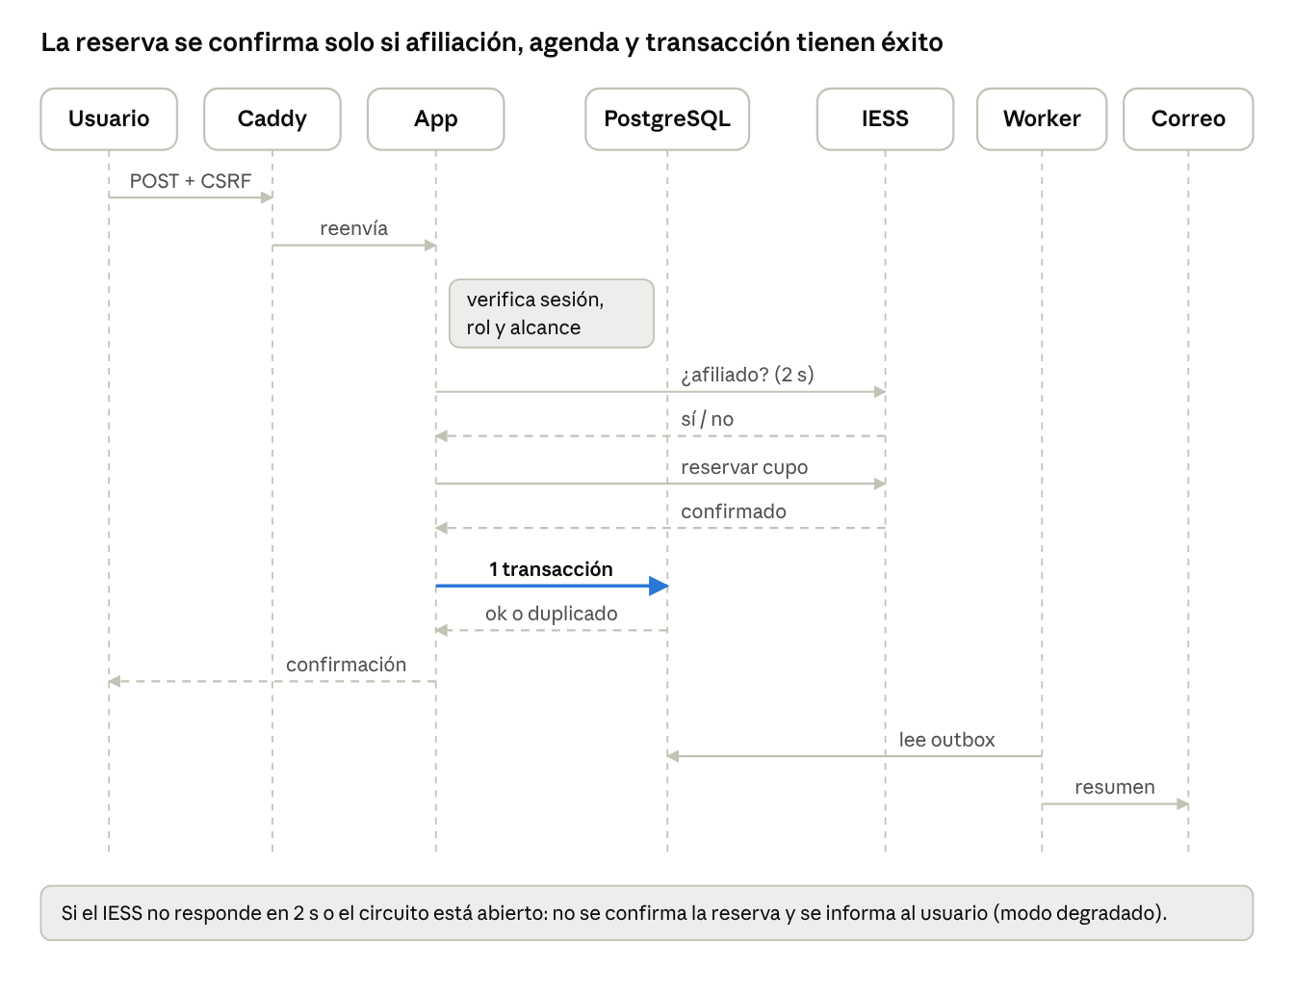
Diagrama de secuencia

Integración | Datos que salen / vuelven | Controles | Si falla
Afiliación IESS | Cédula / "si puede reservar o no" | Credencial de servicio rotada, TLS, validación de esquema de la respuesta, tiempo de espera de 2 s, corte automático tras fallos repetidos | se muestra disponibilidad, no se confirma la reserva
Agenda IESS | Cupo y cédula / confirmación | Lo anterior ademas de la clave de idempotencia por reserva, para que un reintento no cree dos citas | el worker ve los turnos que queden pendientes
Proveedor de correo | Correo, fecha, hora, establecimiento y código de turno (sin especialidad) | SMTP con TLS, SPF/DKIM/DMARC, contrato de encargado (LOPDP, art. 34); límite de envíos por cuenta y día | La notificación queda en la tabla de salida y se reintenta ademas el estado del turno siempre se ve en la app

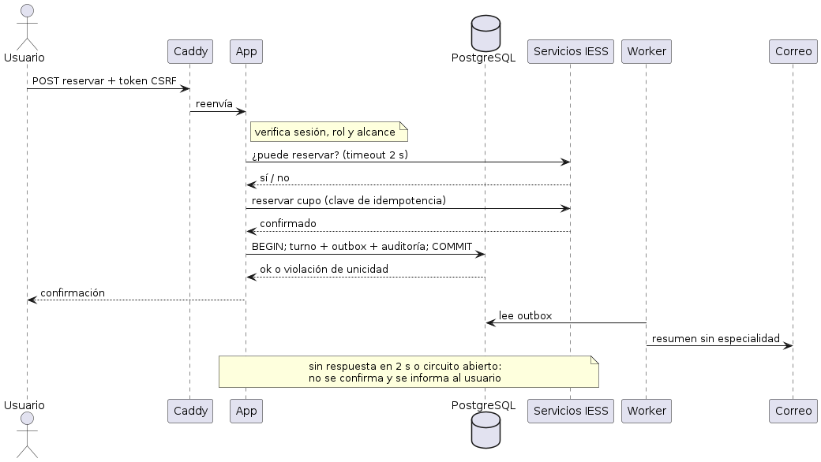

3.5 Interfaz y seguridad visual
La interfaz es web responsiva con manifiesto PWA instalable, sin datos guardados en el dispositivo; su diseño minimalista también es un control, porque lo que no se muestra no puede filtrarse por una captura o una pantalla ajena.
Criterio | Justificación
Fondo neutro, tipografía legible, jerarquía por espaciado, pocos contenedores sin bordes marcados | Menos errores de usuario (amenaza humana accidental); público amplio que incluye adultos mayores
Formularios cortos | Solo se piden los datos de la Parte 2 (minimización, art. 10 e)
Listados sin datos sensibles; cédula enmascarada (17•••••89) | Confidencialidad ante observación y capturas; la especialidad solo aparece en el detalle del turno
Estados con color y texto | Accesibilidad: el estado no depende solo del color
Acciones destructivas diferenciadas y con confirmación que resume titular, especialidad, fecha y hora | Evita cancelaciones por error (integridad)
Mensajes uniformes: "usuario o contraseña incorrectos"; misma respuesta para "no existe" y "no autorizado" | Impide enumerar cédulas o confirmar que una persona es afiliada
Banda fija "Actuando en nombre de: [titular]" | Evita operar sobre la persona equivocada
Aviso antes del cierre por inactividad | Equipos compartidos
Sin datos en almacenamiento local, IndexedDB ni caché del service worker | Un teléfono perdido no expone turnos; la disponibilidad siempre se consulta al servidor
Toda validación y autorización se repite en el servidor: la interfaz reduce errores y exposición, pero no es la frontera de seguridad.

3.6 Capacidad y disponibilidad

Usuarios simultáneos y operaciones
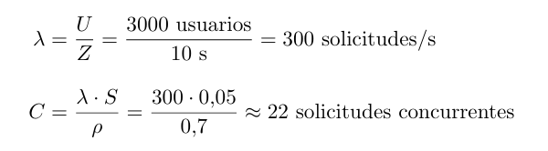
- Aplicación: 2 nodos de 4 vCPU con 9 procesos × 2 hilos (regla de Gunicorn: 2 × núcleos + 1) = 36 solicitudes concurrentes, unas 500 solicitudes/s. Si cae un nodo quedan 18, unas 250 solicitudes/s (84 % del pico); los límites de tasa protegen el resto.
- Escrituras: si el 10 % son reservas o cancelaciones, son 30 transacciones/s, una carga baja para PostgreSQL. El riesgo real es la contención sobre un mismo cupo: se bloquea la fila del cupo y la segunda solicitud recibe "cupo ya tomado" de inmediato.
- Conexiones: 36 de la app + 4 del worker + administración ≈ 45, dentro del límite por defecto de PostgreSQL (100); no hace falta un agrupador de conexiones.

Almacenamiento (2 años, conservación de la Parte 2)
Dato | Cálculo | Volumen
Cuentas | 50.000 × 2 KB | 0,1 GB
Turnos | 6 turnos por afiliado al año (supuesto) × 50.000 × 1 KB × 2 años | 0,6 GB
Auditoría | 20 eventos por afiliado al mes (supuesto) × 50.000 × 12 × 0,5 KB × 2 años | 12 GB
Total con índices (×2) |  | ≈ 26 GB → se provisionan 100 GB SSD por nodo de BD
Copias de respaldo | Copia diaria comprimida (≈ 4 GB) × 35 días + registro de transacciones | ≈ 250 GB en almacenamiento separado

Disponibilidad

Infraestructura propuesta
Función | Nodos | Recursos por nodo | Por qué
Proxy | 2, con IP virtual o balanceador institucional | 2 vCPU, 2 GB | Evita que el punto de entrada sea un fallo único
Aplicación + worker | 2 | 4 vCPU, 8 GB | Cálculo anterior; despliegue sin corte nodo por nodo
PostgreSQL | 2 (primaria + réplica) | 4 vCPU, 16 GB, 100 GB SSD | RPO 5 min, RTO 1 h
Valkey | 1 | 2 vCPU, 2 GB | si cae, los límites de login pasan a PostgreSQL
Copias de respaldo | Almacenamiento separado | 250 GB | Recuperación ante ransomware o borrado (art. 37.2)

Infraestructura aceptable comparado con el PC de 8 GB de I12.

Mediciones para validar el dimensionamiento
Medición | Cómo | Que valida
Tiempo de servicio por vista (S) | Prueba de carga con Locust | p95 de búsqueda < 500 ms y de reserva < 1 s
Tiempo entre solicitudes (Z) y pico real | Registros de acceso de un piloto e histograma por hora y día durante 4 semanas | λ de diseño y ventana de mantenimiento (1.4)
Carga con 3.000 usuarios virtuales, con ambos nodos y con uno caído | Locust | Errores < 1 % y degradación controlada
Contención en un cupo | 100 solicitudes simultáneas al mismo cupo | Exactamente 1 reserva confirmada
Consultas lentas y conexiones | pg_stat_statements, monitoreo de conexiones | Que la BD no sea el cuello de botella
Crecimiento de almacenamiento | Tamaño de tablas y auditoría por mes | Supuestos de 6 turnos y 20 eventos por afiliado
Latencia y disponibilidad de los servicios IESS | Métricas del cliente de integración | Tiempo de espera de 2 s y umbral de corte
RPO y RTO | Simulacro de restauración y de promoción de la réplica | 5 min y 1 h
Memoria y aciertos de caché de Valkey | Estadísticas del propio servicio | Tamaño de 2 GB

4. Matriz de riesgos
Se identificaron 22 riesgos: 10 críticos, 7 altos y 5 medios. Si tenemos en cuenta los controles propuestos, ninguno queda por encima de medio (9 medios y 13 bajos). En casi todos los casos, los controles reducen la probabilidad.

4.1 Valoración
La LOPDP exige una metodología que considere las particularidades del tratamiento, las de las partes involucradas, y las categorías y el volumen de datos (art. 40), y que las medidas se generen de ese análisis (art. 41). Se sigue la guía de gestión de riesgos de la Superintendencia (Res. SPDP-SPD-2025-0003-R). La escala de impacto incorpora los tres factores del art. 40: tipo de tratamiento web, partes vulnerables (menores, adultos mayores) y 50.000 titulares con un dato de salud indirecto.

Probabilidad (P)
Valor | Nivel | Criterio | Equivalencia CVSS ambiental (4.2)
1 | Muy improbable | Requiere acceso privilegiado y evadir varios controles o la versión no está afectada y hay política de parcheo | No afectada
2 | Improbable | Requiere habilidad alta o condiciones poco comunes | 0,1–3,9 (baja)
3 | Posible | Técnica conocida con una condición previa (cuenta válida, acceso interno, patrón de código concreto) | 4,0–6,9 (media)
4 | Probable | Técnica pública y de poca habilidad sobre un sistema expuesto a Internet categoría líder en OWASP o algún vector frecuente en el DBIR 2026 | 7,0–8,9 (alta)
5 | Casi seguro | Ocurrirá si no se tiene un control, el requisito original lo produce por diseño o hay explotación activa | 9,0–10,0 (crítica)

Impacto (I)
Se toma la dimensión más alta.
Valor | Nivel | Datos y titulares | Servicio | Consecuencia legal
1 | Mínimo | Sin datos personales | Sin interrupción perceptible | Ninguna
2 | Bajo | Datos de un titular, sin categoría especial | Menos de 1 h fuera del pico | Ninguna
3 | Medio | Datos personales de varios titulares | Horas o pérdida de cupos | Posible reclamo del titular (art. 62)
4 | Alto | Muchos titulares, o categoría especial de un grupo | Interrupción en horas pico | Notificación a SPDP, ARCOTEL y CSIRT en 5 días (art. 43) y a titulares (art. 46)
5 | Crítico | Datos de salud o de menores a gran escala; pérdida irrecuperable | Caída prolongada | Infracción grave (art. 68) y medidas correctivas (art. 65)

Nivel, prioridad y aceptación
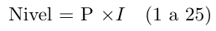
Nivel | Rango | Prioridad | Tratamiento
Crítico | 15–25 | 1 | Tratar en el diseño y/o bloquea la entrega
Alto | 10–14 | 2 | Tratar antes de producción
Medio | 5–9 | 3 | Tratar en el plan y/o aceptable como residual con monitoreo
Bajo | 1–4 | 4 | Aceptar y monitorear

4.2 Cálculo CVSS de vulnerabilidades conocidas
CVSS mide la severidad de una vulnerabilidad, no el riesgo. La propia especificación pide no usarlo solo para evaluar riesgo y complementar la puntuación base con las métricas temporales y ambientales del entorno (FIRST, CVSS v3.1 User Guide). Aquí se recalcula cada puntuación para nuestro entorno y se convierte en P con la tabla anterior.
Se usa CVSS v3.1: es la versión en que NVD y los emisores publicaron los vectores de estos CVE, y mezclar versiones haría incomparables las cifras.
Pesos usados: AV N 0,85 · A 0,62 · AC L 0,77 · H 0,44 · PR L 0,62 (0,68 con S:C) · H 0,27 (0,50 con S:C) · UI N 0,85 · C/I/A H 0,56 · L 0,22 · N 0 · CR/IR/AR H 1,5 · M 1 · L 0,5 · E U 0,91 · P 0,94 · RL O 0,95 · RC C 1.
 | CVE-2026-1312 (Django) | CVE-2025-67733 (Valkey) | CVE-2025-1094 (PostgreSQL)
Fallo | Inyección SQL en order_by() con FilteredRelation | Inyección en el protocolo vía errores de Lua | Inyección SQL en funciones de escape de libpq
Vector base publicado | AV:N/AC:L/PR:L/UI:N/S:U/C:L/I:L/A:N | AV:N/AC:L/PR:L/UI:N/S:C/C:N/I:L/A:H | AV:N/AC:H/PR:N/UI:N/S:U/C:H/I:H/A:H
Recálculo base | ISS 0,392 · Impacto 2,51 · Explot. 2,84 → 5,4 | ISS 0,657 · Impacto 4,72 · Explot. 3,11 → 1,08 × 7,83 → 8,5 | ISS 0,915 · Impacto 5,87 · Explot. 2,22 → 8,1
Coincide con | NVD 5,4 | GitHub (emisor) 8,5; otra fuente da 7,1 con S:U | NVD 8,1
Ajuste ambiental y por qué | MAC:H (solo explotable si el código expande diccionarios del usuario en FilteredRelation, patrón que no usamos); CR:H, IR:H (turnos y especialidad); E:U (sin explotación conocida según CISA); RL:O; RC:C | MAV:A (sin exposición a Internet, solo red de la app); MPR:H (requiere la contraseña de Valkey que solo tiene la app); AR:L (no crítico: hay respaldo en PostgreSQL); E:P (PoC pública); RL:O; RC:C | No se calcula: PostgreSQL 18 no está en el rango afectado (anteriores a 17.3, 16.7…)
Cálculo ambiental | MISS 0,551 · MImpacto 3,54 · MExplot. 1,62 → 5,2 × 0,91 × 0,95 → 4,5 | MISS 0,438 · MImpacto 3,08 · MExplot. 1,67 → 1,08 × 4,75 → 5,2 × 0,94 × 0,95 → 4,7 | —
Severidad ambiental | Media | Media | No aplica
P si la versión estuviera afectada | 3 | 3 | —
P con la versión elegida | 1 (corregido en 5.2.11; usamos 5.2.17) | 1 (corregido en 9.0.2; usamos 9.0.5) y el scripting se bloquea por ACL | 1
Uso en la matriz | R13 | R14 | Evidencia de R13
Fuentes de los vectores: CVE-2026-1312 (CIRCL/NVD), CVE-2025-67733 (CERT.hr), CVE-2025-1094 (NVD).
Lectura: el ajuste ambiental baja la severidad de Valkey de alta (8,5) a media (4,7), porque en nuestro diseño no está expuesto a Internet y exige credencial. La discrepancia 8,5/7,1 entre fuentes no cambia la conclusión, y el factor decisivo es la versión: mantenerla corregida lleva P a 1. Por eso el riesgo real está en dejar de parchear, y así se modela en R13–R15.

4.3 Identificación de riesgos
La matriz se divide en tres tablas.
ID / requisito | Activo o dato | Amenaza/atacante | Vulnerabilidad o condición | Escenario y consecuencia | Propiedad
R01 / RS-02, RF-03 a RF-06 | Turnos y especialidad | Afiliado autenticado malintencionado o curioso | La vista no verifica que el turno pertenezca al usuario (IDOR) | Cambia el identificador en la URL y ve o cancela turnos ajenos puede generar divulgación de datos de salud de muchos titulares | C, I
R02 / RS-01 | Cuentas de afiliados | Ciberdelincuente con listas de credenciales filtradas | Reutilización de contraseñas, sin segundo factor ni límite de intentos | Relleno de credenciales automatizado puede causar toma de cuentas, reservas y cancelaciones en su nombre | C, I, Au
R03 / RS-01, RS-02 | Cuentas de funcionarios | Atacante externo con phishing | Sin MFA (I07 original) | Roba la contraseña de un funcionario de atención y consulta datos de afiliados | C, Au
R04 / RS-02, RS-05 | Datos de afiliados | Funcionario con acceso legítimo (insider) | Todos los roles ven todos los expedientes (I08) | Consulta turnos de conocidos o personas públicas puede causar divulgación | C
R05 / RF-04, RS-06 | Cupos de atención | Tramitadores con bots | Sin límite de turnos por persona ni de solicitudes | Acaparan cupos para revenderlos puede causar afiliados sin turno | D, I
R06 / RF-07 a RF-09, RS-07 | Turnos del titular, especialidad | Familiar o expareja que conoce cédula y fecha de nacimiento | Representación con solo esos dos datos (I06) | Cancela turnos de un adulto mayor o ve su especialidad puede causar daño a su atención | C, I, Au
R07 / RF-04, RF-06 | Integridad de la agenda | Concurrencia en la apertura de agendas (no maliciosa) | Disponibilidad comprobada en código sin bloqueo ni restricción en la BD | Dos usuarios reciben el mismo cupo puede causar atención duplicada o rechazada en ventanilla | I, D
R08 / RF-10 | Especialidad y diagnóstico | Tercero que ve el correo o SMS; proveedor de mensajería | Notificación con especialidad, diagnóstico y enlace sin sesión (I09) | El mensaje se lee en una pantalla bloqueada o se reenvía; el enlace abre datos puede causar divulgación de salud | C
R09 / RF-10 | Confianza del afiliado | Atacante externo que imita al IESS | Correos sin autenticación de dominio; hábito de pulsar enlaces | Phishing con el formato del IESS puede causar robo de credenciales | Au, C
R10 / RS-05 | Contraseñas, tokens | Persona de soporte o atacante con acceso a los registros | Registro de contraseñas, tokens y solicitudes completas (I11) | Quien lee el registro puede suplantar a cualquier usuario | C, Au, Po
R11 / RS-05 | Auditoría | Atacante con acceso o insider que quiere ocultar su rastro | Registros en la misma BD y con los permisos de la app | Borra o altera eventos puede causar no se puede reconstruir la brecha en 5 días (art. 43) | I, no repudio
R12 / RS-02, RS-03 | Base de datos | Atacante externo | Consultas concatenadas o salida sin escapar | Inyección SQL o XSS puede causar extracción o alteración de datos | C, I
R13 / RS-04, 3.2 | Aplicación (Django y dependencias) | Atacante que explota un CVE publicado | Dependencia sin parchear (p. ej., CVE-2026-1312) | Inyección SQL a través del framework puede causar acceso a datos | C, I
R14 / 3.2 | Valkey | Atacante que ya está en la red interna | Versión sin parchear (CVE-2025-67733) o sin contraseña | Corrompe respuestas o tumba la caché puede causar límites de intentos inoperantes | I, D
R15 / 3.1, 3.2 | Configuración del despliegue | Atacante externo | Modo depuración, API de administración de Caddy activa, puertos de BD expuestos | Ve trazas internas o reconfigura el proxy puede causar acceso a datos o interrupción | C, I, D
R16 / RF-12, RS-04 | Servicio de reservas | Caída o lentitud de los servicios del IESS (externa) | Llamada síncrona sin tiempo de espera | Los procesos quedan bloqueados puede causar que el sistema completo caiga | D
R17 / RS-04 | Resultado de afiliación | Intermediario o servicio externo comprometido | Integración sin TLS verificado ni validación de respuesta | Respuestas falsas puede causar reservas indebidas o rechazos | I, Au
R18 / RNF-01, RNF-02 | Disponibilidad del servicio | Bots o pico legítimo de 3.000 usuarios | Un solo PC de 8 GB y sin límites de tasa (I12) | Saturación en la apertura de agendas puede causar servicio caído en el pico | D
R19 / RNF-01 | Datos de turnos y cuentas | Fallo de disco, corte eléctrico o ransomware | Equipo único sin copias de respaldo | Pérdida o cifrado de datos puede causar turnos irrecuperables | D, I, U, Po
R20 / RS-06 | Condición de afiliado | Atacante externo | Mensajes distintos para "no existe" y "contraseña incorrecta" | Enumera cédulas y confirma quién es afiliado puede ser un insumo para fraude | C
R21 / RS-08 | Todos los datos | El propio responsable y un proveedor externo | Conservación indefinida y cesión para entrenar IA (I14) | Datos usados para otra finalidad y fuera del control del IESS puede causar infracción grave | C, Po
R22 / RS-01 | Sesiones | Tercero con acceso al equipo o script inyectado | Sesiones largas, cookies sin HttpOnly ni Secure | Usa una sesión abierta en un equipo compartido puede causar que alguien actúe como el titular | C, I, Au

4.4 Riesgos
El control de acceso roto sigue en el primer puesto de OWASP Top 10:2025 y apareció en el 100 % de las aplicaciones evaluadas (OWASP A01:2025), luego la configuración insegura y las fallas de la cadena de suministro ocupan los puestos 2 y 3 (OWASP, 2025). En el DBIR 2026 de Verizon, la explotación de vulnerabilidades fue el 31 % del acceso inicial, el phishing el 16 % y el abuso de credenciales el 13 %, aunque este último aparece en el 39 % de las brechas (Help Net Security; SC World).
ID | P | Justificación de P | I | Justificación de I | Nivel | Prioridad
R01 | 4 | Cambiar un número) en OWASP A01 es la categoría más frecuente | 5 | Datos de salud de muchos titulares seria una infracción grave (art. 68) | 20 Crítico | 1
R02 | 4 | El abuso de credenciales aparece en el 39 % de las brechas (DBIR 2026) | 4 | Automatizable hacia muchas cuentas, podria provocar una notificación del art. 43 | 16 Crítico | 1
R03 | 4 | El phishing es el 16 % del acceso inicial (DBIR 2026) y sin MFA con una contraseña es suficiente para entrar | 4 | Un funcionario ve datos de muchos afiliados | 16 Crítico | 1
R04 | 3 | Requiere un funcionario con intención | 4 | Datos de un grupo | 12 Alto | 2
R05 | 4 | Hay incentivo económico y es automatizable sin límites | 3 | Pérdida de cupos para muchos. | 12 Alto | 2
R06 | 3 | Requiere conocer dos datos que circulan en fotocopias y redes | 4 | Afecta a vulnerables (adultos mayores) ademas de ser una especialidad expuesta | 12 Alto | 2
R07 | 4 | Con 3.000 concurrentes en la apertura se esperan problemas | 3 | Turnos duplicados y reprocesos en ventanilla | 12 Alto | 2
R08 | 4 | El requisito I09 lo produce por diseño en cada envío; el riesgo depende de quién vea el mensaje | 4 | Dato de salud de muchos titulares (art. 4, art. 30) | 16 Crítico | 1
R09 | 4 | El phishing es el 16 % del acceso inicial (DBIR 2026)y hacia el IESS es mas probable | 3 | Cuentas individuales comprometidas | 12 Alto | 2
R10 | 4 | El requisito I11 escribe secretos en cada solicitud | 4 | Permite suplantar a cualquier usuario registrado | 16 Crítico | 1
R11 | 2 | Requiere acceso previo a la BD | 4 | Impide cumplir el art. 43 y destruye el no repudio | 8 Medio | 3
R12 | 3 | La inyección sigue en OWASP con un ORM es menos frecuente, pero un fragmento de SQL crudo basta | 5 | Extracción masiva de la base de datos | 15 Crítico | 1
R13 | 3 | CVSS ambiental de CVE-2026-1312 = 4,5 (sección 4.2), si no se parchea | 4 | Acceso a datos de turnos | 12 Alto | 2
R14 | 3 | CVSS ambiental de CVE-2025-67733 = 4,7 (sección 4.2), si no se parchea | 3 | Afecta límites y caché, no datos personales | 9 Medio | 3
R15 | 4 | Configuración insegura: OWASP A02:2025, presente en el 100 % de las aplicaciones evaluadas ademas según registros Caddy tuvo en 2026 un fallo en su API de administración (CVE-2026-27589) | 4 | Exposición de datos o del proxy | 16 Crítico | 1
R16 | 3 | Las caídas de terceros ocurren sin datos del IESS se supone ocasional | 4 | Sin reservas en horas pico | 12 Alto | 2
R17 | 2 | Requiere comprometer la red o el servicio del IESS | 4 | Decisiones de reserva sobre datos falsos | 8 Medio | 3
R18 | 4 | Pico de 3.000 usuarios previsto por el cliente sobre un PC de 8 GB | 4 | Caída en el pico de demanda | 16 Crítico | 1
R19 | 3 | Un disco único falla tarde o temprano así el ransomware aprovecha la explotación de vulnerabilidades (31 % del acceso inicial, DBIR 2026) | 5 | Pérdida irrecuperable sin copias | 15 Crítico | 1
R20 | 4 | Técnica trivial y automatizable | 2 | Revela solo la condición de afiliado | 8 Medio | 3
R21 | 5 | El requisito I14 lo exige: ocurriría por diseño | 5 | Datos de 50.000 titulares cedidos sin base legal, saiendo esto una infracción grave (art. 68.2 y 68.3) | 25 Crítico | 1
R22 | 3 | Equipos compartidos frecuentes | 3 | Una cuenta a la vez | 9 Medio | 3

4.5 Controles, verificación y riesgo residual
Tipo de control: Pr preventivo, De detectivo, Co correctivo.
ID | Controles propuestos | Verificación | Residual | Justificación del residual
R01 | Preventivo: verificación por objeto en cada vista, denegación por defecto, 404 uniforme, identificadores UUID Detectivo: auditoría de accesos denegados y alerta por ráfagas | Prueba automática: el usuario A pide, edita y cancela recursos de B en cada endpoint → 404 | 1 × 5 = 5 Medio | P baja a 1 porque cada endpoint tiene prueba de autorización; I no cambia porque si fallara, el dato expuesto sigue siendo de salud
R02 | Preventivo: lista de contraseñas filtradas, 12 caracteres, Argon2id, espera progresiva por cuenta e IP, TOTP  Detectivo: aviso de nuevo inicio de sesión  Correctivo: cierre de todas las sesiones | Script con 20 intentos fallidos → espera progresiva y contraseña de la lista → rechazada | 2 × 4 = 8 Medio | La automatización queda frenada y TOTP exige un segundo factor; P no llega a 1 porque el TOTP puede capturarse con phishing
R03 | Preventivo: TOTP obligatorio, alcance por establecimiento, sesión de 8 h ·  Detectivo: alerta por volumen de consultas inusual | Inicio de sesión de funcionario sin TOTP → rechazado; consulta fuera de su establecimiento → 404 | 2 × 3 = 6 Medio | P baja por el segundo factor; I baja a 3 porque el alcance limita el daño a un solo establecimiento
R04 | Preventivo: rol + alcance, motivo obligatorio para consultar a un afiliado ·  Detectivo: auditoría de cada consulta y revisión mensual · Correctivo: retiro de permisos | Consulta sin motivo → bloqueada; el evento aparece en la auditoría con actor y motivo | 2 × 3 = 6 Medio | El insider sigue teniendo acceso legítimo, pero limitado y trazable; I baja por el alcance
R05 | Preventivo: un turno activo por especialidad (restricción única en BD), límites de tasa, tope de representados ·  Detectivo: alerta por patrones de reserva | Segunda reserva en la misma especialidad → rechazada por la BD; ráfaga → 429 | 2 × 2 = 4 Bajo | Un bot no puede acumular turnos; I baja porque cada cuenta tiene como máximo un cupo por especialidad
R06 | Preventivo: consentimiento desde la cuenta del titular o verificación presencial, caducidad, revocación ·  Detectivo: correo al titular por cada acción del representante | Alta de representante con solo cédula y fecha → imposible; acción del representante → correo al titular | 1 × 3 = 3 Bajo | Ya no basta con conocer dos datos; el titular se entera y revoca, lo que limita el daño
R07 | Preventivo: bloqueo de la fila del cupo en la transacción, restricción única de cupo activo, clave de idempotencia | 100 reservas simultáneas al mismo cupo → exactamente 1 confirmada | 1 × 3 = 3 Bajo | La BD garantiza la unicidad aunque el código falle
R08 | Preventivo: correo sin especialidad ni diagnóstico, enlace solo al inicio de sesión, contrato de encargado (art. 34) | Revisar plantillas: ningún campo de salud; el enlace no da acceso sin sesión | 1 × 2 = 2 Bajo | El mensaje ya no contiene datos de salud; si se filtra, revela solo fecha y establecimiento
R09 | Preventivo: SPF, DKIM y DMARC; formato y remitente constantes; aviso de que el IESS no pide contraseñas; TOTP ·  Detectivo: canal para reportar correos falsos | Herramienta de verificación de DNS muestra SPF/DKIM/DMARC válidos | 3 × 2 = 6 Medio | El phishing no se elimina desde el sistema, pero el TOTP limita su efecto sobre la cuenta
R10 | Preventivo: lista blanca de campos registrables, filtro de secretos, cédula enmascarada | Prueba que busca patrones de contraseña y token en los registros → sin coincidencias | 1 × 3 = 3 Bajo | El registro ya no contiene secretos, pero queda información personal limitada
R11 | Preventivo: esquema de auditoría separado, solo anexado, rol de escritura distinto ·  Detectivo: verificación periódica de la cadena de hash · Co: copia externa | Intentar borrar un evento con el rol de la app → denegado; alterar uno → la cadena de hash falla | 1 × 4 = 4 Bajo | Borrar requiere comprometer dos roles y la copia externa ademas I se mantiene por el art. 43
R12 | Preventivo: ORM parametrizado, prohibición de SQL crudo, escape automático de plantillas, CSP ·  Detectivo: análisis dinámico con OWASP ZAP | ZAP sin hallazgos de inyección; cargas SQL y XSS en cada campo → sin efecto | 1 × 5 = 5 Medio | Las defensas por defecto del framework cubren la técnica; I se mantiene porque una inyección exitosa expondría toda la base
R13 | Preventivo: versiones fijadas, pip-audit en cada construcción, parches críticos y altos en 7 días  Detectivo: suscripción a avisos de seguridad de Django | pip-audit sin vulnerabilidades conocidas; versión 5.2.17 ≥ 5.2.11 | 1 × 4 = 4 Bajo | Con la versión corregida y la política de parcheo, P = 1 según 4.2
R14 | Preventivo: Valkey 9.0.5+, contraseña, red interna, comandos de scripting bloqueados por ACL; respaldo de límites en PostgreSQL | Desde la red de la app, EVAL → denegado por ACL; sin contraseña → rechazado | 1 × 3 = 3 Bajo | Sin scripting desaparece la precondición del CVE; si Valkey cae, los límites siguen en PostgreSQL
R15 | Preventivo: lista de verificación de despliegue (DEBUG apagado, API de Caddy deshabilitada, solo puertos 80/443 expuestos, cabeceras de seguridad) Detectivo: escaneo de puertos y cabeceras | Escaneo externo: solo 443 (y 80 que redirige); error 500 sin trazas | 1 × 4 = 4 Bajo | La configuración se verifica antes de cada entrega
R16 | Preventivo: tiempo de espera de 2 s, corte automático, modo degradado  Correctivo: conciliación por el worker | Simular la caída del servicio → la app responde con mensaje claro y sigue atendiendo | 3 × 2 = 6 Medio | La caída del tercero sigue ocurriendo (P 3), pero ya no tumba el sistema: solo impide confirmar reservas por un tiempo
R17 | Preventivo: TLS con verificación de certificado, credencial de servicio, validación de esquema | Respuesta con campos inesperados → rechazada; certificado inválido → conexión rechazada | 1 × 4 = 4 Bajo | Falsificar exige romper TLS y la credencial
R18 | Preventivo: dos nodos, límites de tasa en proxy y app, caché de disponibilidad, paginación Detectivo: monitoreo de latencia y errores | Prueba de carga con 3.000 usuarios, con un nodo caído → errores < 1 % | 2 × 3 = 6 Medio | Los picos siguen ocurriendo (P 2), pero con un nodo se atiende el 84 % del pico (3.7); I baja a degradación parcial
R19 | Preventivo: réplica en espera, copias 3-2-1 con una inmutable o desconectada, parcheo · Correctivo: restauración probada | Simulacro de restauración en un entorno limpio → datos íntegros dentro del RTO | 2 × 2 = 4 Bajo | El fallo puede ocurrir, pero se pierden como máximo 5 minutos de datos
R20 | Preventivo: respuestas y tiempos uniformes, límites de tasa | Respuesta para cédula existente e inexistente → idéntica | 2 × 2 = 4 Bajo | Enumerar exige muchas solicitudes, frenadas por el límite
R21 | Preventivo: requisito I14 eliminado, plazos de conservación (Parte 2), prohibición de ceder datos fuera de encargados con contrato | Revisión del diseño: ninguna integración ni exportación a terceros | 1 × 5 = 5 Medio | La cesión no existe en el diseño; I se mantiene porque una cesión futura sin base seguiría siendo infracción grave
R22 | Preventivo: cookies HttpOnly, Secure y SameSite, inactividad de 15 min, CSP, cerrar sesión en todos los dispositivos | Inspección de cookies e sesión inactiva 15 min → expira | 1 × 3 = 3 Bajo | La sesión no es legible por scripts y caduca pronto

4.5 Resumen
Nivel | Inherente | Residual
Crítico (15–25) | 10 | 0
Alto (10–14) | 7 | 0
Medio (5–9) | 5 | 9
Bajo (1–4) | 0 | 13

Todos los residuales cumplen el criterio de aceptación (≤ 9). Los 9 medios restantes se aceptan con monitoreo, por dos razones:
- El impacto no puede bajar sin dejar de prestar el servicio: el sistema sigue tratando un dato de salud indirecto por lo tanto debe ser tomado en cuenta.
- La amenaza no se elimina desde el software: Existen amenazas externas como phishing, caídas de terceros o picos de demanda o se tiene un funcionario con acceso legítimo.

5. Relación con MITRE ATT&CK
Se cubren 17 de los 22 riesgos, los otros 5 no tienen técnica porque no describen a un adversario (fallos de terceros, concurrencia, decisiones del responsable), y no se fuerza una correspondencia.

5.1 Criterios
- Versión: ATT&CK Enterprise v20, publicada el 13-oct-2026 (versiones de ATT&CK). Desde la v19, la antigua táctica Defense Evasion se divide en Stealth (TA0005) y Defense Impairment (TA0112) (ATT&CK, abril 2026); por eso T1070 figura en Stealth.
- Alcance: solo técnicas aplicables a una aplicación web con base de datos y se excluyen las de equipos de usuario y Windows, porque no son superficie de este sistema.
- Fuentes de técnicas y mitigaciones: attack.mitre.org consulta del 29-oct-2026.

5.2 Técnicas del adversario
ID | Técnica o subtécnica | Táctica | Riesgos | Relación con el escenario
T1595.002 | Active Scanning: Vulnerability Scanning | Reconnaissance (TA0043) | R15 | Escanea puertos, cabeceras y rutas en busca de modo depuración o API de Caddy expuesta
T1589 | Gather Victim Identity Information | Reconnaissance (TA0043) | R06, R20 | Obtiene cédula y fecha de nacimiento de la víctima, o enumera cédulas para saber quién es afiliado
T1598.003 | Phishing for Information: Spearphishing Link | Reconnaissance (TA0043) | R09 | Correo que imita al IESS para obtener credenciales
T1190 | Exploit Public-Facing Application | Initial Access (TA0001) | R01, R12, R13, R15 | Explota la aplicación expuesta: IDOR, inyección SQL o XSS, o un CVE del framework
T1078 | Valid Accounts | Initial Access (TA0001) | R02, R03, R04 | Opera con una cuenta legítima, robada o propia (insider), por lo que su actividad parece normal
T1566.002 | Phishing: Spearphishing Link | Initial Access (TA0001) | R03, R09 | Enlace a un sitio clonado dirigido a funcionarios o afiliados
T1195.001 | Supply Chain Compromise: Compromise Software Dependencies and Development Tools | Initial Access (TA0001) | R13 | Paquete de Python o JavaScript comprometido incluido en la construcción
T1110.001 / .003 / .004 | Brute Force: Password Guessing / Password Spraying / Credential Stuffing | Credential Access (TA0006) | R02 | Adivinar contraseñas, probar una contraseña común en muchas cuentas o usar pares filtrados de otros servicios
T1111 | Multi-Factor Authentication Interception | Credential Access (TA0006) | R03 | Un proxy de phishing captura también el código TOTP en tiempo real
T1539 | Steal Web Session Cookie | Credential Access (TA0006) | R22 | Roba la cookie de sesión (equipo compartido o script inyectado) y actúa sin contraseña ni MFA
T1552.001 | Unsecured Credentials: Credentials In Files | Credential Access (TA0006) | R10 | Lee contraseñas o tokens escritos en archivos de registro
T1557 | Adversary-in-the-Middle | Credential Access (TA0006) | R17 | Se interpone entre la app y los servicios del IESS para leer o falsear respuestas
T1210 | Exploitation of Remote Services | Lateral Movement (TA0008) | R14 | Desde la red interna explota Valkey (p. ej., CVE-2025-67733)
T1213 | Data from Information Repositories | Collection (TA0009) | R04 | Un funcionario consulta masivamente turnos con su acceso legítimo
T1070 | Indicator Removal | Stealth (TA0005) | R11 | Borra o altera eventos de auditoría para ocultar su acceso
T1565.001 | Data Manipulation: Stored Data Manipulation | Impact (TA0040) | R01, R11 | Modifica o cancela turnos ajenos, o altera la auditoría
T1499.002 / .003 | Endpoint Denial of Service: Service Exhaustion Flood / Application Exhaustion Flood | Impact (TA0040) | R18 | Satura el servicio o las operaciones costosas (búsqueda de disponibilidad) en la apertura de agendas
T1486 | Data Encrypted for Impact | Impact (TA0040) | R19 | Ransomware cifra la base de datos
T1490 | Inhibit System Recovery | Impact (TA0040) | R19 | Borra o cifra también las copias de respaldo alcanzables

5.3 Controles defensivos por técnica
Las mitigaciones son las que ATT&CK asocia a cada técnica. Las columnas de detección y respuesta añaden la regla y la acción concretas.
Técnica | Prevenir | Detectar | Responder
T1595.002 | M1056 Pre-compromise: solo 443 expuesto, sin versión en cabeceras → R15 | Patrones de escaneo en el registro de Caddy (muchas rutas 404 desde una IP) | Bloqueo temporal de la IP en el proxy
T1589 | M1056 Pre-compromise: respuestas y tiempos uniformes; representación con consentimiento → R06, R20 | Solicitudes de registro o recuperación con muchas cédulas distintas desde una IP | Límite de tasa más estricto tambien genera aviso al titular si alguien intentó representarlo
T1598.003, T1566.002 | M1054 Software Configuration (SPF, DKIM, DMARC), M1017 User Training → R09 | Reportes de correos falsos; informes DMARC | Pedir la retirada del dominio falso y genera un aviso a los afiliados
T1190 | M1048 Application Isolation, M1050 Exploit Protection, M1051 Update Software, M1016 Vulnerability Scanning → R01, R12, R13 | Ráfagas de 403/404 o 500 por usuario; hallazgos de ZAP | Corregir y desplegar sin corte y si hubo acceso a datos, notificar en 5 días (art. 43)
T1078 | M1032 MFA, M1026 Privileged Account Management, M1018 User Account Management → R02, R03, R04 | Inicio de sesión desde dispositivo o IP nuevos; funcionario fuera de su horario | Cerrar todas las sesiones de la cuenta y forzar cambio de credenciales
T1195.001 | M1051 Update Software, M1016 Vulnerability Scanning: dependencias fijadas con hash, pip-audit, HTMX servido localmente → R13 | pip-audit en cada construcción; avisos de seguridad de Django | Revertir a la versión anterior y reconstruir
T1110.001 / .003 / .004 | M1032 MFA, M1036 Account Use Policies, M1027 Password Policies → R02 | Más de 5 fallos por cuenta o 20 por IP en 10 min; una misma contraseña probada en muchas cuentas | Espera progresiva automática y generar aviso al titular
T1111 | M1017 User Training; MFA resistente a phishing (WebAuthn, documentada como extensión) → R03 | Inicio exitoso con TOTP desde una IP o país nunca vistos | Revocar sesiones; reenrolar el TOTP
T1539 | M1054 Software Configuration (cookies HttpOnly, Secure, SameSite), M1021 Restrict Web-Based Content (CSP), M1047 Audit → R22 | Misma sesión usada desde dos IP o navegadores distintos | Invalidar la sesión en el servidor
T1552.001 | M1022 Restrict File and Directory Permissions; registros sin secretos → R10 | Prueba que busca patrones de token y contraseña en los registros | Rotar el secreto expuesto y purgar el registro
T1557 | M1041 Encrypt Sensitive Information (TLS con verificación de certificado), validación de esquema → R17 | Errores de certificado o respuestas que no cumplen el esquema | Corte automático de la integración; modo degradado
T1210 | M1042 Disable or Remove Feature (scripting de Valkey bloqueado por ACL), M1030 Network Segmentation, M1051 Update Software → R14 | Comandos denegados por ACL en el registro de Valkey | Aislar el contenedor y rotar su contraseña
T1213 | M1018 User Account Management (alcance por establecimiento), M1047 Audit → R04 | Volumen de consultas por funcionario por encima de su media | Suspender la cuenta y revisar la auditoría
T1070 | M1029 Remote Data Storage (copia externa), M1022 permisos de solo anexado → R11 | Verificación periódica de la cadena de hash; interrupción del flujo de eventos | Restaurar desde la copia externa; investigación
T1565.001 | M1022 permisos mínimos en BD; autorización por objeto → R01, R11 | Cancelaciones o cambios anómalos por cuenta; auditoría | Revertir desde la auditoría y notificar al titular
T1499.002 / .003 | M1037 Filter Network Traffic (límites de tasa en el proxy) → R18 | Latencia p95 y tasa de errores 5xx | Bloquear IP, activar la cola de espera
T1486, T1490 | M1053 Data Backup (3-2-1 con copia inmutable) → R19 | Monitoreo de integridad de archivos de la BD | Restaurar dentro del RTO de 1 h y notificar en 5 días (art. 43)

5.4 Riesgos sin técnica ATT&CK
Riesgo | Motivo | Referencia alternativa
R05 Acaparamiento de turnos con bots | Es abuso de la lógica de negocio, no una técnica de intrusión | OWASP Automated Threats to Web Applications (amenazas automatizadas sobre inventario)
R07 Doble reserva por concurrencia | Fallo de diseño sin adversario | —
R08 Datos de salud en notificaciones | Exposición creada por el requisito I09, no por un atacante | LOPDP art. 4 y 30
R16 Caída de los servicios del IESS | Falla externa no maliciosa | —
R21 Cesión de datos a un proveedor de IA | Decisión del propio responsable | LOPDP art. 33 y 68

5.5 Capa para ATT&CK Navigator
La capa marca las técnicas aplicables con su riesgo residual (de la sección 4.5) como puntuación, para visualizar la cobertura en el Navigator.
{
"name": "Turnos IESS - riesgo residual",
"domain": "enterprise-attack",
"versions": { "attack": "20", "layer": "4.5" },
"description": "Puntuación = riesgo residual P x I (Parte 4). Comentario = riesgo y control.",
"gradient": { "colors": ["#8ec843", "#ffe766", "#ff6666"], "minValue": 1, "maxValue": 25 },
"techniques": [
{ "techniqueID": "T1595.002", "score": 4, "comment": "R15: solo 443 expuesto, API de Caddy deshabilitada" },
{ "techniqueID": "T1589", "score": 4, "comment": "R06, R20: respuestas uniformes, representación con consentimiento" },
{ "techniqueID": "T1598.003", "score": 6, "comment": "R09: SPF/DKIM/DMARC, TOTP" },
{ "techniqueID": "T1190", "score": 5, "comment": "R01, R12, R13: autorización por objeto, ORM, pip-audit" },
{ "techniqueID": "T1078", "score": 8, "comment": "R02, R03, R04: TOTP, alcance, auditoría" },
{ "techniqueID": "T1566.002", "score": 6, "comment": "R03, R09: TOTP, capacitación" },
{ "techniqueID": "T1195.001", "score": 4, "comment": "R13: dependencias fijadas y auditadas" },
{ "techniqueID": "T1110.001", "score": 8, "comment": "R02: espera progresiva, TOTP" },
{ "techniqueID": "T1110.003", "score": 8, "comment": "R02: detección de spraying" },
{ "techniqueID": "T1110.004", "score": 8, "comment": "R02: lista de contraseñas filtradas" },
{ "techniqueID": "T1111", "score": 6, "comment": "R03: WebAuthn como extensión" },
{ "techniqueID": "T1539", "score": 3, "comment": "R22: cookies HttpOnly/Secure/SameSite" },
{ "techniqueID": "T1552.001", "score": 3, "comment": "R10: registros sin secretos" },
{ "techniqueID": "T1557", "score": 4, "comment": "R17: TLS verificado, validación de esquema" },
{ "techniqueID": "T1210", "score": 3, "comment": "R14: ACL sin scripting, red interna" },
{ "techniqueID": "T1213", "score": 6, "comment": "R04: alcance y auditoría" },
{ "techniqueID": "T1070", "score": 4, "comment": "R11: auditoría solo anexado con hash" },
{ "techniqueID": "T1565.001", "score": 5, "comment": "R01, R11: autorización por objeto" },
{ "techniqueID": "T1499.002", "score": 6, "comment": "R18: límites de tasa, 2 nodos" },
{ "techniqueID": "T1499.003", "score": 6, "comment": "R18: caché y paginación" },
{ "techniqueID": "T1486", "score": 4, "comment": "R19: copia inmutable" },
{ "techniqueID": "T1490", "score": 4, "comment": "R19: copia desconectada" }
]
}

6. Evidencias y fuentes
Cada control de la matriz tiene una prueba que intenta el ataque y un resultado esperado verificable ademas el riesgo residual de la Parte 4 solo se da por válido cuando su prueba pasa. En total serian 22 pruebas: 14 automatizadas en cada construcción y 8 antes de cada entrega o periódicas.

6.1 Plan de verificación
Reglas: Si una prueba falla, el riesgo vuelve a su valor original hasta corregirlo. Cada ejecución guarda su reporte, en cumplimiento de la responsabilidad proactiva y demostrada (LOPDP, art. 10 k) y de la verificación continua(art. 37).
ID | Riesgo | Prueba | Herramienta | Resultado esperado | Cuándo
PV-01 | R01 | Para cada endpoint de turnos y representaciones, el usuario A pide, edita y cancela recursos de B | pytest + cliente de pruebas de Django | 404 en todos; la BD no cambia; evento de acceso denegado en la auditoría | Cada construcción
PV-02 | R03, R04 | Funcionario del establecimiento X consulta un turno de Y ( consulta sin motivo) | pytest | 404; consulta sin motivo bloqueada; motivo registrado cuando se da | Cada construcción
PV-03 | R02 | 20 inicios fallidos a una cuenta; 30 desde una IP a cuentas distintas | pytest | Espera progresiva (1, 5, 15 min); 429 por IP; mismo mensaje en todos los casos | Cada construcción
PV-04 | R02 | Registrar contraseñas de la lista de filtradas y de menos de 12 caracteres | pytest | Rechazadas; el hash guardado usa Argon2id | Cada construcción
PV-05 | R03 | Funcionario sin TOTP, un código TOTP reutilizado y código de recuperación usado dos veces | pytest | Acceso denegado en los tres casos | Cada construcción
PV-06 | R05, R07 | 100 solicitudes simultáneas al mismo cupo; segunda reserva en la misma especialidad | pytest con hilos | Exactamente 1 reserva; las demás reciben "cupo ya tomado"; la segunda reserva falla por la restricción de la BD | Cada construcción
PV-07 | R06 | Alta de representante solo con cédula y fecha; acción del representante; revocación; representación vencida | pytest | Alta imposible; correo al titular en la tabla de salida; tras revocar o vencer, 404 | Cada construcción
PV-08 | R08, R09 | Renderizar las plantillas de correo; revisar el DNS del dominio de envío | pytest; verificador de SPF/DKIM/DMARC | Sin especialidad ni diagnóstico; enlace sin token; SPF, DKIM y DMARC válidos | Cada construcción / antes de entregar
PV-09 | R10 | Tras toda la suite, buscar en los registros patrones de contraseña, cookie de sesión, token y código TOTP | pytest (búsqueda en archivos) | Cero coincidencias; cédulas enmascaradas | Cada construcción
PV-10 | R11 | Con el rol de la app, borrar o modificar un evento de auditoría; alterar uno con un rol administrativo | pytest + SQL | Permiso denegado; la verificación de la cadena de hash detecta la alteración | Cada construcción
PV-11 | R12 | Escaneo activo autenticado; cargas ' OR 1=1-- y <script> en cada campo | OWASP ZAP | Ninguna alerta alta; las cargas se muestran escapadas; cabecera CSP presente | Antes de entregar
PV-12 | R13 | Auditar dependencias; comprobar versiones | pip-audit | Cero vulnerabilidades conocidas; Django ≥ 5.2.11 (se usa 5.2.17) | Cada construcción
PV-13 | R14 | Desde la red de la app, ejecutar EVAL; conectar sin contraseña; conectar desde fuera de la red; detener Valkey e intentar fuerza bruta | valkey-cli, pytest | NOPERM; NOAUTH; sin conexión; el límite de intentos sigue activo desde PostgreSQL | Antes de entregar
PV-14 | R15 | Escanear puertos; forzar un error 500; pedir la API de administración de Caddy; revisar cabeceras | Nmap, curl | Solo 443, da una página genérica sin traza, luego la API no responde. HSTS, CSP y X-Content-Type-Options presentes | Antes de entregar
PV-15 | R16 | Simular el servicio de afiliación con 5 s de retardo y luego caído | Servicio simulado + pytest | Respuesta en ≤ 2 s con mensaje claro, se deberían dar tras fallos repetidos el circuito se abre y la búsqueda sigue funcionando | Cada construcción
PV-16 | R17 | Respuesta simulada fuera de esquema; certificado no confiable | pytest | Respuesta rechazada; conexión rechazada | Cada construcción
PV-17 | R18 | 3.000 usuarios virtuales con 10 s entre solicitudes; repetir con un nodo detenido | Locust | p95 de búsqueda < 500 ms y de reserva < 1 s, errores < 1 %, con un nodo, degradación controlada y 429 en lugar de caída | Antes de entregar
PV-18 | R19 | Restaurar la copia en un entorno limpio; promover la réplica | Herramientas de copia de PostgreSQL | Datos sin modificación y recuperación ≤ 1 h. Pérdida ≤ 5 min de transacciones | Antes de entregar y trimestral
PV-19 | R20 | 100 inicios con cédula existente y 100 con inexistente | pytest | Mismo código, mismo cuerpo y diferencia media de tiempo < 50 ms | Cada construcción
PV-20 | R22 | Revisar atributos de cookies; esperar 15 min inactivo; reutilizar una cookie tras cerrar sesión | pytest | HttpOnly, Secure y SameSite presentes, sesión expirada y la cookie reutilizada no da acceso | Cada construcción
PV-21 | R21 | Revisar el diseño y el registro de actividades de tratamiento | Revisión documental | Ninguna exportación ni integración con terceros fuera de los encargados con contrato y plazos de conservación definidos | Antes de entregar
PV-22 | R01, R06 (interfaz) | Revisar pantallas en web y móvil | Revisión manual con capturas | Cédula enmascarada en listados mensaje "Actuando en nombre de" visible, confirmación antes de cancelar y nada guardado en el almacenamiento local del navegador | Antes de entregar
Las pruebas de autorización se basan en el requisito V8 (Autorización) de OWASP ASVS, que la OWASP indica como referencia para el control de acceso roto (OWASP A01:2025).

6.2 Fuentes que sustentan las decisiones
Cada decisión que fue tomada junto con el apoyo de la inteligencia artificial pertenece a una fuente oficial.
Decisión | Fuente | Tipo
Eliminar datos laborales, de salud, religión y política (I03, I04, I05) | LOPDP arts. 4, 10 d-e-f, 25, 26, 30 y 31 | Oficial (Registro Oficial)
Rediseñar la representación (I06) | LOPDP arts. 8, 18.1, 21 y 24 y la alerta de la SPDP sobre copias de cédula | Oficial y noticia
Prohibir la cesión a IA y la conservación indefinida (I14) | LOPDP arts. 10 i, 33, 34 y 68; Res. SPDP-SPD-2026-0004-R y 2026-0009-R | Oficial
Notificación de brechas en 5 días a SPDP, ARCOTEL y CSIRT | LOPDP art. 43, reformado por el R.O. 5.º Supl. 290 (22-may-2026) | Oficial
Evaluación de impacto y metodología de riesgos | LOPDP arts. 40-42; Res. SPDP-SPD-2025-0003-R | Oficial
Roles y mínimo privilegio | LOPDP art. 38; EGSI 3.0 (A.M. MINTEL-MINTEL-2024-0003) | Oficial
Confidencialidad de la especialidad | LOPDP arts. 4 y 30; Ley Orgánica de Salud art. 7 f; A.M. 5216 (MSP) | Oficial
Versiones de Python, Django, PostgreSQL, Valkey y Caddy | Páginas de versiones y avisos de cada proyecto | Técnica
Puntuaciones CVSS y su ajuste | Especificación y ecuaciones CVSS v3.1 (FIRST, NVD); registros de los CVE | Técnica
Probabilidades de la matriz | OWASP Top 10:2025; Verizon DBIR 2026 | Técnica primaria y noticia de prensa especializada (resumen del DBIR)
Técnicas y mitigaciones | MITRE ATT&CK v20 | Técnica primaria

Explicación final al cliente
La aplicación que se propone cumple con su objetivo: menos filas y llamadas, y familiares que pueden ayudar al afiliado sin arriesgar la privacidad.
Esto se pudo disminuyendo los datos y con controles que buscan proteger al IESS de algunas brechas, ataque y/o sancion. Estos son los cambios principales respecto a lo solicitado y su razón:
- No se solicitarán datos laborales, bancarios, de salud, religión ni afiliación política. No hacen falta para reservar un turno, para otros procesos quizá si, además la ley prohíbe o restringe su tratamiento (LOPDP, arts. 10, 26 y 30). Si se filtraran, el daño sería grave y la sanción también.
- El sistema gestiona turnos, no historias clínicas como tal. Esa información la deberá gestionar en el sistema clínico, donde solo la ve el personal que atiende al paciente.
- Los familiares deberán tener una autorización real, y no con dos datos que cualquiera puede conocer. En este caso el afiliado decide quién lo representa, para qué y hasta cuándo, ademas puede revocarlo y recibe aviso de cada acción hecha en su nombre. Los menores y las personas con capacidad restringida se verifican presencialmente.
- Cada cuenta se activa por correo y usa una contraseña propia. La fecha de nacimiento no actua como contraseña porque es fácil de adivinar. Los funcionarios usan además deberan usar un segundo factor por seguridad.
- Cada funcionario ve solo lo que necesita para su trabajo y en su establecimiento (roles), y cada consulta queda registrada.
- Las notificaciones no llevan diagnósticos ni especialidad, ni enlaces que abran información sin iniciar sesión, porque un correo puede verlo otra persona de manera sencilla.
- La auditoría no guarda contraseñas ni tokens. Estos son datos altamente sensible y guardarlos permitiría suplantar a cualquier usuario y también no serían útiles como pruebas.
- Una sola maquina como infraestructura para un sistema como el diseñado no es suficiente con siete máquinas virtuales modestas, con respaldo se puede sostener a 3.000 usuarios simultáneos y siguen funcionando si una de estas falla.
- El mantenimiento pasa de 2 horas diarias a una ventana semanal de madrugada, recurrentemente y ademas en modo consulta. Así se protege la atención continua.
- No se entregan datos a terceros para entrenar inteligencia artificial y cada dato tiene un plazo de conservación. Entregar los datos no tiene sentido dentro de un sistema con el nuestro y ademas sería una infracción grave, si en el futuro se desea analítica, se hará con datos anonimizados y un convenio previamente acordado.
Los cambios están pensados para que los riesgos críticos del diseño original se reduzcan a niveles medios o bajos, y cada control tiene una prueba que demuestra que funciona. Quedan abiertas las preguntas de la sección 1.6 para ajustar los valores a la realidad operativa del IESS.

Bibliografía

Normativa ecuatoriana
- Asamblea Nacional. (2021). Ley Orgánica de Protección de Datos Personales. Registro Oficial 5.º Suplemento 459, 26-may-2021. https://faolex.fao.org/docs/pdf/ecu213345.pdf
- Asamblea Nacional. (2021, reformada 2026). LOPDP, texto consolidado con la reforma del R.O. 5.º Supl. 290 (22-may-2026). https://www.dspace.espol.edu.ec/bitstream/123456789/57303/1/LEY%20ORG%C3%81NICA%20DE%20PROTECCI%C3%93N%20DE%20DATOS%20PERSONALES.pdf
- Presidencia de la República. (2023). Reglamento General a la LOPDP, Decreto Ejecutivo 904. R.O. 3.er Supl. 435, 13-nov-2023. https://www.gob.ec/regulaciones/reglamento-general-ley-organica-proteccion-datos-personales-0
- Registro Oficial. (2023). Tercer Suplemento 435 (D.E. 904). https://esacc.corteconstitucional.gob.ec/storage/api/v1/10_DWL_FL/eyJjYXJwZXRhIjoicm8iLCJ1dWlkIjoiMGYxZjliNDctODQzNC00ZmExLTgwNDYtN2UyZGVlZDNiNzMzLnBkZiJ9
- Superintendencia de Protección de Datos Personales. (2025). Res. SPDP-SPD-2025-0003-R, Guía de gestión de riesgos y evaluación de impacto. R.O. 4.º Supl. 41, 19-may-2025. https://esacc.corteconstitucional.gob.ec/storage/api/v1/10_DWL_FL/eyJjYXJwZXRhIjoicm8iLCJ1dWlkIjoiYTg2MzE3MjUtZGZjMy00N2EzLWE1NGQtNTk5NGM1NzA4OTlhLnBkZiJ9
- Superintendencia de Protección de Datos Personales. (2026). Res. SPDP-SPD-2026-0004-R, Norma General de Transferencias o Comunicaciones de Datos Personales. R.O. 3.er Supl. 225, 13-feb-2026. https://esacc.corteconstitucional.gob.ec/storage/api/v1/10_DWL_FL/eyJjYXJwZXRhIjoicm8iLCJ1dWlkIjoiM2FjZmZhNTEtZmUzZi00NGJiLWI4NmUtNDQ2YWQzYTk5NWYxLnBkZiJ9
- Superintendencia de Protección de Datos Personales. (2026). Res. SPDP-SPD-2026-0009-R, Norma General sobre datos personales en sistemas de inteligencia artificial. https://www.fielweb.com/App_Themes/InformacionInteres/Resoluci_n_N_SPDP_SPD_2026_0009_R_1771459633.pdf
- MINTEL. Esquema Gubernamental de Seguridad de la Información (EGSI). https://www.gob.ec/regulaciones/esquema-gubernamental-seguridad-informacion
- Ministerio de Salud Pública. A.M. 5216, Reglamento de información confidencial en el Sistema Nacional de Salud. https://www.salud.gob.ec/wp-content/uploads/2022/09/A.M.-5216-Reglamento-de-informacion-confidencial-en-SNS.pdf
- IESS – Hospital Carlos Andrade Marín. (2025). Solicitud de información de historia clínica (cita la Ley Orgánica de Salud, art. 7 f, y la LOPDP, art. 26). https://hcam.iess.gob.ec/wp-content/uploads/2025/05/HECAM-DC-IT-010.01-Solicitud-de-informaci%C3%B3n-de-historia-cl%C3%ADnica-2025-IMPOSIBILIDAD.pdf

Normativa ecuatoriana
- GlobalSuite Solutions. (2026). Claves de la LOPDP de Ecuador (reforma de 2026, notificación de brechas, sanciones). https://www.globalsuitesolutions.com/es/claves-proyecto-ley-organica-proteccion-de-datos-personales-ecuador/
- GlobalSuite Solutions. EGSI 3.0: nueva versión del Esquema Gubernamental de Seguridad de la Información. https://www.globalsuitesolutions.com/es/?p=23233
- Lexis. (2026). Res. SPDP-SPD-2026-0005-R, tratamiento de datos a gran escala. https://www.lexis.com.ec/noticias/registro-oficial-del-dia-la-superintendencia-de-proteccion-de-datos-personales-regula-el-tratamiento-de-informacion-a-gran-escala-en-ecuador
- Lexis. (2026). Res. SPDP-SPD-2026-0009-R, datos personales e inteligencia artificial. https://www.lexis.com.ec/noticias/superintendencia-de-proteccion-de-datos-personales-expide-norma-general-para-la-proteccion-de-datos-personales-en-el-uso-de-inteligencia-artificial
- NMS Law. (2026). Norma general de la SPDP sobre transferencias de datos personales. https://nmslaw.com.ec/blog/2026/02/02/spdp-transferencias-comunicaciones-datos-personales-ecuador-internacionales/
- El Telégrafo. Ecuador tiene tres leyes para sancionar el cibercrimen (COIP art. 229). https://www.eltelegrafo.com.ec/noticias/judicial/12/ecuador-leyes-cibercrimen
- Universidad Católica de Cuenca. La revelación ilegal de base de datos en el Derecho comparado (COIP arts. 229 y 234). https://dspace.ucacue.edu.ec/bitstreams/ab2a71cb-3eb5-48bd-8ab1-d5ae8f70027f/download
- Primicias. Cédula: SPDP alerta sobre los riesgos de entregar copias. https://www.primicias.ec/sociedad/cedula-ecuador-proteccion-datos-personales-copias-riesgos-estafas-116888/

Tecnologías
- Django Software Foundation. Download: supported versions. https://www.djangoproject.com/download/
- Django Software Foundation. (2026). Django is moving to an annual release cycle. https://www.djangoproject.com/weblog/2026/aug/10/annual-release-cycle/
- Python Software Foundation. Active Python releases. https://www.python.org/downloads/
- Python Software Foundation. Release cycle (JSON). https://peps.python.org/api/release-cycle.json
- Valkey. Releases. https://github.com/valkey-io/valkey/releases
- NVD. CVE-2025-1094 (PostgreSQL libpq). https://nvd.nist.gov/vuln/detail/CVE-2025-1094
- CIRCL. CVE-2026-1312 (Django). https://cve.circl.lu/vuln/CVE-2026-1312
- CERT.hr. CVE-2025-67733 (Valkey). https://cve.cert.hr/cve/CVE-2025-67733
- GitLab Advisory Database. CVE-2026-27589 (Caddy, API de administración). https://advisories.gitlab.com/golang/github.com/caddyserver/caddy/v2/CVE-2026-27589/
- Listado de CVE de Caddy en 2026. https://cve-dev.imfht.com/product/caddy?lang=en
- Versio.io. Caddy: versiones y ciclo de vida. https://www.versio.io/de/product-release-end-of-life-eol-zerossl-caddy.html
- WZ-IT. (2026). PostgreSQL 14 End of Life (estado de PostgreSQL 17, 18 y 19). https://wz-it.com/en/blog/postgresql-14-end-of-life-upgrade-guide/

CVSS, ATT&CK y estudios de amenazas
- FIRST. CVSS v3.1 User Guide. https://webcf.waybackmachine.org/web/20220430085644/https://www.first.org/cvss/user-guide
- NVD. CVSS v3.1 Equations. https://nvd.nist.gov/vuln-metrics/cvss/v3-calculator/v31/equations
- FIRST. CVSS v4.0 Calculator. https://www.first.org/cvss/calculator/v4-0
- INCIBE-CERT. Measuring the severity of vulnerabilities: changes in CVSS 3.1. https://www.incibe.es/en/incibe-cert/blog/measuring-severity-vulnerabilities-changes-cvss-31
- MITRE. (2026). ATT&CK Updates – April 2026 (v19). https://attack.mitre.org/resources/updates/updates-april-2026/
- Safeguard. (2026). How MITRE ATT&CK has evolved through v20. https://safeguard.sh/resources/blog/how-mitre-attack-has-evolved-through-v20
- Elastic. Remap detection rules to MITRE ATT&CK v19. https://www.elastic.co/docs/solutions/security/detect-and-alert/remap-mitre-attack
- MITRE ATT&CK, T1539 Steal Web Session Cookie (mitigaciones). https://cipherssecurity.com/attack/T1539/
- MITRE ATT&CK, T1110.004 Credential Stuffing (mitigaciones). https://security.glexia.com/learn/attack/techniques/T1110.004-credential-stuffing
- OWASP. (2025). A01:2025 Broken Access Control. https://owasp.org/Top10/2025/A01_2025-Broken_Access_Control/index.html
- OWASP. (2025). OWASP Top 10:2025 – Introducción. https://owasp.org/Top10/2025/0x00_2025-Introduction/
- Invicti. (2025). OWASP Top 10 update for 2025. https://invicti.com/blog/web-security/owasp-top-10
- Help Net Security. (2026). Verizon DBIR 2026 findings. https://helpnetsecurity.com/2026/05/20/verizon-2026-dbir-findings
- SC World. (2026). Verizon DBIR 2026: vulnerability exploits top initial access. https://www.scworld.com/news/verizon-dbir-2026-vulnerability-exploits-top-initial-access-as-patching-coverage-falls

